CAPITULO 1
- MARCO CONCEPTUAL

1.1 Definición
Es preciso hacer unas consideraciones sobre el término “auditoria” en el ámbito económico y financiero del mundo de los negocios.
En términos generales, auditar, es examinar y verificar información, registros, procesos, circuitos, etc. con objeto de expresar una opinión sobre su bondad o fiabilidad.
La auditoria financiera examina a los estados financieros y a través de ellos las operaciones financieras realizadas por el ente contable, con la finalidad de emitir una opinión técnica y profesional.

1.2 Propósito
La definición internacional más aceptada, dice que el objetivo de un examen de los estados financieros de una compañía, por parte de un auditor independiente, es la expresión de una opinión sobre si los mismos reflejan razonablemente su situación patrimonial, los resultados de sus operaciones y los cambios en la situación financiera, de acuerdo con los principios de contabilidad generalmente aceptados y con la legislación vigente.

Los estados financieros auditados interesan y son útiles a una variedad de personas y organismos por las razones siguientes:
- A los directivos y administradores, porque es una forma de asegurarse que la dirección se ha llevado de acuerdo con las políticas y procedimientos establecidos. Es también una forma de garantizar la honestidad de la gestión.
- A los accionistas y propietarios, porque les muestra el rendimiento obtenido y la forma cómo se maneja y conserva su patrimonio.

- A los inversionistas, porque para invertir en acciones u obligaciones de la compañía deben obtener información digna de confianza que les permita conocer los rendimientos y situación financiera.
- A las entidades de crédito, porque cuando reciben solicitudes de crédito de importancia necesitan conocer datos fiables con respecto a la solvencia de la empresa, resultado de sus operaciones, capacidad de pago, etc.
- A las autoridades fiscales, porque el dictamen involucra la expresión de la buena fe del contribuyente, en cuanto a que los estados financieros auditados reflejan en forma razonable el cumplimiento que ha dado a sus deberes fiscales y, en consecuencia, evita inspecciones de hacienda que pueden canalizarse a contribuyentes que no presentan estados contables auditados.
- A los analistas financieros, porque todo su trabajo de organización, estudio y análisis está basado en cifras homogéneas y comparables.
- A los acreedores, proveedores y terceros en general, porque en caso de tener que vender mercancías, ofrecer servicios, sobrevengan quiebras, suspensiones de pago, etc. contarán con información veraz que les permitirá conocer el riesgo que tienen implícito en la sociedad.
- A los trabajadores, porque la situación de la empresa les afecta de cara a las negociaciones, participación en rendimientos, etc.
- A los gobiernos, porque cualquier programa de política económica y social debe fundamentarse en datos reales y veraces que permitan obtener variables macroeconómicas precisas.
- Al público en general, porque al enterarse la gran masa anónima de lectores de los estados financieros auditados pueden juzgarlos en la forma debida y tomar las decisiones pertinentes.

1.3 Conceptos esenciales según las Normas Ecuatorianas de Auditoria
Especifican el tratamiento general que debe aplicarse al reconocimiento y medición de hechos ciertos que afectan la posición financiera y los resultados de las operaciones de las empresas. Estos principios establecen las bases para la contabilidad acumulativa y comprenden:

Determinación de los Resultados.- En contabilidad financiera, la determinación de los resultados, es el proceso de identificar, medir y relacionar los ingresos, costos y gastos de una empresa por un período contable determinado. Los ingresos de un ejercicio generalmente se determinan en forma independiente, mediante la aplicación del principio de realización. Los costos y gastos se determinan mediante la aplicación de los principios del reconocimiento de ellos, con base en la relación que existe entre el costo histórico y el correspondiente ingreso determinado independientemente.

Ingresos y Realización.- Es la entrada bruta de beneficios económicos durante el período que se originan en el curso de las actividades ordinarias de una empresa, cuando estas entradas dan como resultado aumentos de patrimonio distintos a los que se derivan de contribuciones de los propietarios del patrimonio.
El ingreso, bajo este principio, se deriva esencialmente de tres actividades: a) venta de productos; b) prestación de servicios que dan lugar a ingresos por intereses, alquileres, regalías, honorarios, etc.; y c) utilización de otros recursos. El ingreso no incluye la recepción de activos comprados, los desembolsos de préstamos, las inversiones de los accionistas o los ajustes de ingresos de años anteriores.
La mayoría de los ingresos son el resultado conjunto de varias actividades lucrativas de una empresa y el ingreso usualmente se describe como “ganancia” en forma gradual y sistemática por la totalidad de las actividades de la empresa. La ganancia en este sentido es un término técnico que se relaciona con las actividades que dan lugar al ingreso. Todas las actividades lucrativas de una empresa que comprenden las fases a través de las cuales se realiza el ingreso se llama el proceso de la ganancia.

Registro inicial.- El principio para el registro inicial de los activos y pasivos es fundamental en la contabilidad financiera porque determina:
- La información que debe registrarse en el proceso contable.
- El momento de registro.
- Las cantidades a las cuales se registran los activos, pasivos y cuentas de resultados.

Registro inicial de activos y pasivos.- Los activos y pasivos, generalmente se registran inicialmente sobre la base de hechos a través de los cuales la empresa adquiere recursos o incurre en obligaciones en su relación con otras entidades. Los activos y pasivos son registrados por el precio de intercambio.

Realización.- El ingreso es reconocido usualmente cuando los activos son vendidos o los servicios son prestados, siendo ésta la base de medición del principio de realización.

Bajo este principio, el ingreso se considera realizado en los siguientes casos:
- Cuando existen modalidades inherentes a una venta o ingreso como tal, aun cuando no se hubiere perfeccionado la transferencia de la propiedad, su tratamiento contable debe fundamentarse en el criterio de la realidad económica y en las normas técnicas pertinentes.
- En los demás casos, se tomará en cuenta la fecha del documento en el que conste el derecho al cobro.
- Los ingresos por ventas de activos distintos al giro normal del negocio son reconocidos en la fecha de la venta.
- El ingreso reconocido bajo el principio de realización es registrado por la cantidad recibida o que se espera recibir.
- El principio de realización requiere que el ingreso esté devengado antes de ser registrado.

Reconocimiento de costos y gastos.- Los costos y gastos constituyen disminuciones brutas en activos o aumentos brutos en pasivos, reconocidos y medidos de acuerdo a principios de contabilidad, que resultan de las actividades de un ente contable y pueden cambiar el patrimonio de sus propietarios.

Los tipos más importantes de costos y gastos son:
- Costos de activos usados para producir ingresos, por ejemplo, costos de artículos vendidos.
- Gasto de ventas, administrativos y financieros.
- Costos de los activos diferentes a los del giro normal del negocio, por ejemplo, maquinaria y equipo o inversiones en otras compañías vendidos o dispuestos de otra forma.

Los gastos son costos que están relacionados con ingresos del período ya sea directa o indirectamente, mediante la asociación con el período al cual el ingreso es asignado. Los costos y gastos que se asocian con ingresos futuros o que de otra manera se asocian con futuros períodos contables se difieren como activos.
Los costos y gastos de un período contable están constituidos por:
- Los costos y gastos asociados directamente con los ingresos del período, como en el caso del costo de mercaderías vendidas.
- Costos y gastos asociados indirectamente con los ingresos del período, como en el caso de sueldos administrativos.
- Costos y gastos que prácticamente no pueden asociarse con algún otro período, aun cuando no se identifiquen con la producción de ingresos por el período corriente, como en el caso de pérdidas por hechos fortuitos y de costos y gastos que no garanticen beneficios futuros.

Asociación de causa y efecto.- Algunos costos y gastos se reconocen como tales sobre la base de una presumible asociación directa con ingresos específicos.
La mayoría de costos y gastos están relacionados a un ingreso particular y se reconocen como tales acompañados del reconocimiento del ingreso, por ejemplo, las comisiones sobre ventas y el costo de los productos vendidos y servicios prestados.

Reconocimiento inmediato.- Algunos costos se asocian como gastos en el período contable corriente cuando:
- Los costos incurridos durante el período no proporcionan beneficios futuros discernibles.
- Los costos registrados como activos en períodos anteriores ya no proporcionarán beneficios futuros.
- La distribución de los costos, sobre la base de asociación con ingresos corrientes, o sobre varios períodos contables no sirven para ningún propósito útil.

1.4 Conceptos Generales de Operación según las Normas Ecuatorianas de Contabilidad
Los principios generales de operación guían la selección y medición de los acontecimientos en la contabilidad, así como también la presentación de la información a través de los estados financieros.

Registro de pasivos.- Los pasivos se registran cuando al efectuarse las transacciones se incurre en obligaciones para transferir activos o proveer servicios en el futuro.

Medición de pasivos.- Los pasivos se miden por las cantidades asignadas en los intercambios, usualmente, las cantidades a ser pagadas.

Disminución de pasivos.- Las disminuciones de pasivos se registran cuando son saldados por medio de pagos, son sustituidos por otros pasivos o cualquier otra forma similar.

Ingresos de intercambio.- Los ingresos se registran cuando los productos son vendidos, los servicios son prestados, o los recursos de la empresa son usados por otros. También los ingresos se registran cuando una empresa vende activos distintos al del giro normal del negocio.

Gastos directamente asociados con ingresos de intercambios.- Los costos de activos vendidos o servicios prestados se reconocen cuando el ingreso se registra.

Medición de costos y gastos.- La determinación de los costos y gastos directamente asociados con ingresos reconocidos en intercambios se basa en la cantidad registrada de los activos que salen de la empresa o en los costos de los servicios prestados.

1.5 Norma Ecuatoriana de Contabilidad # 9: Ingresos
Esta Norma debe ser aplicada por todas las empresas en el reconocimiento del ingreso que se origina de las transacciones y eventos siguientes:
- la venta de bienes o mercancías;
- la prestación de servicios; y
- el uso por parte de otros de los activos de la empresa que rinden interés, regalías y dividendos.
Los bienes incluyen bienes producidos por la empresa con el propósito de venta y bienes comprados para revender, tales como mercancía comprada por un detallista o terrenos u otra propiedad que se tiene para su venta.

La prestación de servicios implica típicamente el desarrollo por parte de la empresa de una tarea convenida contractualmente durante un período de tiempo también convenido. Los servicios pueden ser prestados dentro de un período único o durante más de un período.

    - Cuantificación del Ingreso
El ingreso debe ser cuantificado al valor justo de la prestación recibida o por recibir.
La cantidad de ingreso originado en una transacción es determinada generalmente por convenio entre la empresa y el comprador o usuario del activo. Se cuantifica al valor justo de la prestación recibida o por recibir tomando en cuenta la cantidad de cualesquier descuentos comerciales y bonificaciones por volumen que conceda la empresa.

1.5.1.1 Venta de Bienes
El ingreso por la venta de bienes debe ser reconocido cuando las condiciones siguientes han sido satisfechas:
- La empresa ha transferido al comprador los riesgos y beneficios importantes de la propiedad de los bienes;
- La empresa no tiene involucramiento administrativo al grado generalmente asociado con la propiedad, ni el control efectivo sobre los bienes vendidos;
- La cantidad de ingreso puede ser cuantificada confiablemente;
- Es probable que los beneficios económicos asociados con la transacción fluirán hacia la empresa; y
- Los costos incurridos o por ser incurridos respecto de la transacción pueden ser cuantificados confiablemente.

Si una empresa retiene solo un riesgo insignificante de propiedad, la transacción es una venta y el ingreso es reconocido.
Para que sea reconocido el ingreso es esencial que sea probable que los beneficios económicos asociados con la transacción fluyan hacia la empresa. En algunos casos esto puede no ser probable hasta que se reciba la prestación o hasta que se elimine la incertidumbre. Por ejemplo puede ser incierto que una autoridad gubernamental extranjera conceda permiso para remitir la prestación por una venta en un país extranjero. Cuando el permiso se concede la incertidumbre se elimina y el ingreso es reconocido. Sin embargo cuando surge una incertidumbre sobre la posibilidad del cobro de una cantidad ya incluida en el ingreso, la cantidad incobrable o la cantidad cuya recuperación ha dejado de ser probable es reconocida como un gasto, y no un ajuste de la cantidad de ingreso originalmente reconocida.

El ingreso y los gastos que se refieren a la misma transacción u otro evento son reconocidos simultáneamente; a este proceso se le conoce comúnmente como la identificación de ingresos y gastos. Los gastos incluyendo garantías y otros costos que serán incurridos después del embarque de los bienes, normalmente pueden ser cuantificados confiablemente cuando las otras condiciones del reconocimiento de ingresos han sido satisfechas. Sin embargo cuando los costos no pueden ser cuantificados confiablemente, el ingreso no puede ser reconocido; en tales circunstancias cualquier prestación recibida es reconocida como un pasivo.

1.5.1. 2 Prestación de Servicios.
Cuando el resultado de una transacción que implica la prestación de servicios puede ser estimado confiablemente, el ingreso asociado con la transacción debe ser reconocido por referencia a la etapa de terminación de la transacción en la fecha de los estados financieros. El resultado de una transacción a la fecha puede ser estimado confiablemente cuando son satisfechas todas las condiciones siguientes:
- La cantidad del ingreso puede ser cuantificada confiablemente;
- Es probable que los beneficios económicos asociados con la transacción fluyan hacia la empresa;
- La etapa de terminación de la transacción a la fecha de los estados financieros puede ser determinada confiablemente; y
- Los costos incurridos por la transacción y los costos para completar la transacción pueden ser cuantificados confiablemente.

El reconocimiento del ingreso por referencia a la etapa de terminación de una transacción es a menudo conocido como el método por porcentaje de terminación. Bajo este método el ingreso es reconocido en los períodos contables en que los servicios sean prestados. El reconocimiento del ingreso sobre esta base brinda información útil sobre el grado de actividad del servicio y desempeño durante un período. La Norma Ecuatoriana de Contabilidad NEC No. 15, relacionada con Contratos de Construcción, también requiere el reconocimiento del ingreso sobre esta base. Los requisitos de esta Norma son generalmente aplicables al reconocimiento del ingreso y de los gastos relacionados para una transacción que implica la prestación de servicios.
El ingreso es reconocido solo cuando es probable que los beneficios económicos asociados con la transacción fluyan hacia la empresa. Sin embargo cuando surge una incertidumbre sobre la posibilidad de cobro de
una cantidad ya incluida en ingreso, la cantidad incobrable o la cantidad cuya recuperación ha dejado de ser probable, es reconocida como un gasto y no como un ajuste de la cantidad de ingreso originalmente reconocida.

La etapa de terminación de una transacción puede ser determinada por una variedad de métodos. Una empresa usa un método que cuantifique confiablemente los servicios prestados.
Los pagos parciales y adelantos recibidos de los clientes a menudo no reflejan los servicios prestados.

1.6 Reglamento de Comprobantes de Venta y Retención
Reglamento que norma la emisión por parte de los sujetos pasivos de comprobantes de venta (facturas, notas de ventas, liquidaciones de compra y prestación de servicios, etc.) documentos complementarios (notas de crédito, notas de débito y guías de remisión) y comprobantes de retención.
Están obligados a emitir y entregar comprobantes de venta todos los sujetos pasivos de los impuestos a la renta, al valor agregado y a los consumos especiales, sean sociedades o personas naturales, incluyendo las sucesiones indivisas, obligados o no a llevar contabilidad, en los términos establecidos por la Ley de Régimen Tributario Intento.
Dicha obligación nace con ocasión de la transferencia de bienes, aún cuando se realicen a título gratuito, o de la prestación de servicios de cualquier naturaleza, o se encuentren gravadas con tarifa cero por ciento (0%) del impuesto al valor agregado.

1.6.1 Comprobantes de venta
Son comprobantes de venta los siguientes documentos que acreditan la transferencia de bienes o la prestación de servicios:

1.6.1.1 Facturas
Se emitirán y entregarán facturas en los siguientes casos:
a) Cuando las operaciones se realicen para transferir bienes o prestar servicios a sociedades o personas naturales que tengan derecho al uso de crédito tributario; y,
b) En operaciones de exportación.

1.6.1.1.1 Requisitos de llenado para facturas
Las facturas contendrán la siguiente información no impresa sobre la transacción:
- Apellidos y nombres, denominación o razón social del comprador;
- Número de registro único de contribuyentes del comprador, excepto en las operaciones de exportación;
- Descripción o concepto del bien transferido o del servicio prestado, indicando la cantidad y unidad de medida, cuando proceda.
- Precio unitario de los bienes o servicios;
- Valor total de la transacción.
- Descuentos o bonificaciones;
- En el caso de las ventas efectuadas por los productores nacionales de bienes gravados con el ICE, se consignará el impuesto a los consumos especiales por separado;
- Impuesto al valor agregado; señalando la tarifa respectiva;
- Importe total de la transacción;
- Signo y denominación de la moneda en la cual se efectúa la transacción, únicamente en los casos en que se utilice una moneda diferente a la de curso legal en el país;
- Fecha de emisión; y,
- Número de las guías de remisión, cuando corresponda.
- En los casos excepcionales en los cuales el emisor entregue facturas a consumidores finales por no contar con notas de venta, deberá consignar la leyenda "CONSUMIDOR FINAL" en lugar de los apellidos y nombres, denominación o razón social y del número de RUC o cédula de identidad del comprador. No obstante, si el valor de venta fuera superior a US $200 (doscientos dólares) se deberá consignar el nombre del comprador y el número de RUC o cédula de identidad.
- Cada factura debe ser totalizada y cerrada individualmente.

1.6.1.2 Notas de venta
Se emitirán y entregarán notas de venta en operaciones con consumidores o usuarios finales. El emisor identificará al comprador exclusivamente cuando éste requiera sustentar costos y gastos o cuando el monto de la transacción supere $200,00.

1.6.1.2.1 Requisitos de llenado para notas de venta
Las notas de venta contendrán la siguiente información no impresa sobre la transacción:
Descripción o concepto del bien transferido o del servicio prestado, indicando
la cantidad y unidad de medida, cuando proceda. Tratándose de bienes que están identificados mediante códigos, número de serie o número de motor, deberá consignarse obligatoriamente dicha información. En los casos de notas de venta simplificadas el concepto podrá estar preimpreso.

1.6.1.3 Liquidaciones de compras de bienes y prestación de servicios
Las liquidaciones de compras de bienes y prestación de servicios se emitirán y entregarán por las sociedades y las personas naturales obligadas a llevar contabilidad, en las siguientes adquisiciones:
- De servicios ocasionales prestados en el Ecuador por personas naturales extranjeras sin residencia en el país.
- De servicios prestados en el Ecuador por sociedades extranjeras, sin domicilio ni establecimiento permanente en el país.
- De bienes muebles corporales y prestación de servicios a personas naturales no obligadas a llevar contabilidad, que por su nivel cultural o rusticidad no se encuentren en posibilidad de emitir comprobantes de venta.
- Para que la liquidación de compras y prestación de servicios, dé lugar al crédito tributario y sustente costos y gastos, las sociedades y las personas naturales obligadas a llevar contabilidad deberán haber efectuado la retención del impuesto al valor agregado, su declaración y pago, cuando corresponda.

1.6.2 Documentos complementarios
Son documentos complementarios a los comprobantes de venta, los siguientes:

1.6.2.1 Notas de crédito
Las notas de crédito son documentos que se emitirán para anular operaciones, aceptar devoluciones y conceder descuentos o bonificaciones.
Las notas de crédito deberán consignar la serie y número de los comprobantes de venta a los cuales se refieren. El comprador o quien a su nombre reciba la nota de crédito, deberá consignar en ella su nombre, número de registro único de contribuyentes o cédula de ciudadanía o pasaporte, fecha de recepción y, de ser el caso, el sello de la empresa.

1.6.2.2 Notas de débito
Las notas de débito se emitirán para el cobro de intereses de mora y para recuperar costos y gastos, incurridos por el vendedor con posterioridad a la emisión del comprobante de venta.
Las notas de débito deberán consignar la serie y número de los comprobantes de venta a los cuales se refieren.

1.6.3 Requisitos impresos para las facturas, notas de venta, liquidaciones de compras de bienes y prestación de servicios, notas de crédito y notas de débito.
Estos documentos deberán contener los siguientes requisitos preimpresos:
1. Número de autorización de impresión del comprobante de venta, otorgado por el Servicio de Rentas Internas;
2. Número del registro único de contribuyentes del emisor;
3. Apellidos y nombres, denominación o razón social del emisor, en forma completa o abreviada conforme conste en el RUC. Adicionalmente podrá incluirse el nombre comercial o de fantasía, si lo hubiere;
4. Denominación del documento;
5. Numeración de trece dígitos;
6. Dirección de la matriz y del establecimiento emisor cuando corresponda;
7. Fecha de caducidad del documento, expresada en mes y año, según la autorización del Servicio de Rentas Intentas;
8. Datos de la imprenta o del establecimiento gráfico que efectuó la impresión;
9. Los destinatarios de los ejemplares. El original del documento se entregará al comprador, debiendo constar la indicación "ADQUIRENTE", "COMPRADOR", "USUARIO" o cualquier leyenda que haga referencia al comprador. La copia la conservará el emisor o vendedor, debiendo constar la identificación "EMISOR", "VENDEDOR" o cualquier leyenda que haga referencia al emisor.

1.6.4 Comprobantes de Retención
Son comprobantes de retención los documentos que acreditan las retenciones de impuestos realizadas por los agentes de retención en cumplimiento de lo dispuesto en la Ley de Régimen Tributario Interno, en este reglamento y en las resoluciones que, para el efecto, dictará el Director General del Servicio de Rentas Internas.

1.6.5 Sustento del crédito tributario
Para ejercer el derecho al crédito tributario del impuesto al valor agregado, se considerarán válidas las facturas, liquidaciones de compras de bienes y prestación de servicios, y aquellos documentos a los que se refiere el Art. 13 del Reglamento de Régimen Tributario Interno, siempre que se identifique al comprador mediante su número de RUC, nombre o razón social, denominación o nombres y apellidos, se haga constar por separado el impuesto al valor agregado y se cumplan con los demás requisitos establecidos en este reglamento.

1.6.6 Sustento de costos y gastos
Para sustentar costos y gastos a efectos de la determinación y liquidación del impuesto a la renta, se considerarán como comprobantes válidos, los que cumplan con los requisitos establecidos en el Reglamento de Régimen Tributario Interno. Estos comprobantes deberán también ser preimpresos y prenumerados.

1.7 Proceso de una Auditoria Financiera
El proceso que sigue una auditoria financiera, se puede resumir en lo siguiente: inicia con la expedición de la orden de trabajo y culmina con la emisión del informe respectivo, cubriendo todas las actividades vinculadas con las instrucciones impartidas por la jefatura, relacionadas con el ente examinado.

1.7.1 Planificación
Constituye la primera fase del proceso de auditoria y de su concepción dependerá la eficiencia y efectividad en el logro de los objetivos propuestos, utilizando los recursos estrictamente necesarios.
Esta fase debe considerar alternativas y seleccionar los métodos y prácticas más apropiadas para realizar las tareas, por tanto esta actividad debe ser cuidadosa, creativa, positiva e imaginativa; por lo que necesariamente debe ser ejecutada por los miembros más experimentados del equipo de trabajo.
La planificación de la auditoria financiera, comienza con la obtención de información necesaria para definir la estrategia a emplear y culmina con la definición detallada de las tareas a realizar en la fase de ejecución.

1.7.2 Ejecución del trabajo
En esta fase el auditor debe aplicar los procedimientos establecidos en los programas de auditoria y desarrollar completamente los hallazgos significativos relacionados con las áreas y componentes considerados como críticos, determinando los atributos de condición, criterio, efecto y causa que motivaron cada desviación o problema identificado.
Todos los hallazgos desarrollados por el auditor, estarán sustentados en papeles de trabajo en donde se concreta la evidencia suficiente y competente que respalda la opinión y el informe.

1.7.3 Comunicación de resultados
La comunicación de resultados es la última fase del proceso de la auditoria, sin embargo ésta se cumple en el transcurso del desarrollo de la auditoria.
Está dirigida a los funcionarios de la entidad examinada con el propósito de que presenten la información verbal o escrita respecto a los asuntos observados.
Con el fin de tener una visión objetiva del proceso de la auditoria financiera, a continuación se presenta el gráfico detallado del mismo.

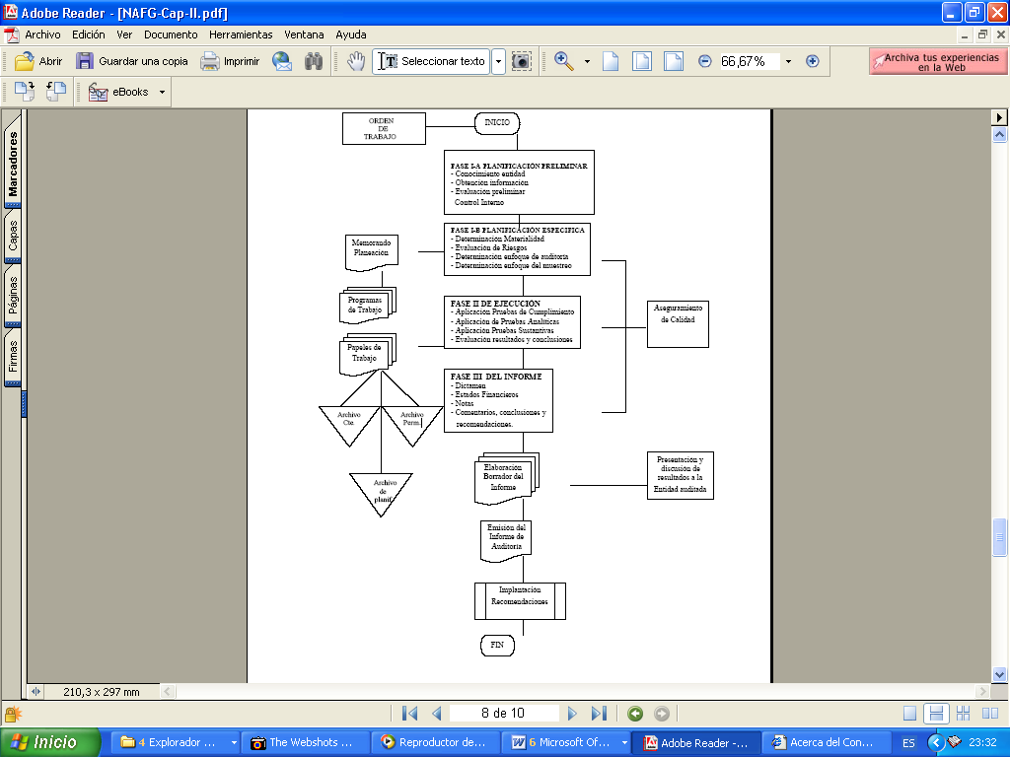

FIGURA 1
PROCESO DE AUDITORIA FINANCIERA
CAPITULO 2
2. PLANIFICACION EMPRESA ABC

2.1 Motivo de la auditoria
La Auditoria Financiera a la empresa ABC se lleva a efecto en cumplimiento al plan anual de Auditoria, para el periodo comprendido entre el 01 de enero del hasta el 31 de diciembre del año 2006 y de conformidad a la orden de trabajo.

2.2 Alcance de la Auditoria
Esta Auditoria cubrió el periodo comprendido entre el 01 de enero hasta el 31 de diciembre del año 2006 y examinamos específicamente el rubro Cuentas por cobrar - Ingresos.

2.3 Objetivos

2.3.1 Objetivos Generales
El objetivo de esta Auditoria a la empresa ABC es dictaminar los estados financieros al 31 de diciembre del 2006 de conformidad con las NIA y los PCGA.

    - Objetivos Específicos
- Determinar la razonabilidad de los estados financieros del rubro Cuentas por cobrar - Ingresos.
- Examinar el manejo de los recursos financieros de la empresa para establecer el grado en que sus empleados administran y utilizan los recursos y si la información financiera es oportuna, útil, adecuada y confiable.
- Verificar si la empresa ejerce eficientes controles internos.
- Verificar el cumplimiento de las disposiciones legales.

2.4 Conocimiento de la entidad y su base legal
La empresa ABC, ubicada en el norte de la ciudad de Guayaquil, fue constituida el 20 de noviembre del año 1997 como una Sociedad Anónima, que se dedica a brindar el servicio de mantenimiento y reparación de vehículos automotores a la comunidad.
La empresa se encuentra registrada en el Servicios de Rentas Internas (SRI) y legalmente reconocida y aprobada como una empresa por la Superintendencia de Compañías para arreglos y mantenimiento de automotores.

2.4.1 Obligaciones Tributarias
- Anexo de compras y retenciones en la fuente por otros conceptos
- Anexo de relación de dependencia
- Declaración de impuesto a la renta sociedades
- Declaración de retenciones en la fuente
- Declaración mensual del impuesto al valor agregado (I.V.A)
- Impuesto a la propiedad de vehículos motorizados

    - Principales Políticas Contables Significativas
2.4.2.1 Base de Presentación
Los Estados Financieros son preparados y presentados de acuerdo con los Principios de Contabilidad Generalmente Aceptados en el Ecuador (Normas Ecuatorianas de Contabilidad) los cuales requieren que la gerencia efectúe ciertas estimaciones.

2.4.2.2 Cuentas por Cobrar
Las cuentas por cobrar clientes generalmente tienen un plazo de vencimiento de 45 días, son reconocidas y registradas al monto original de la factura.

2.4.2.3 Inventarios
No posee inventarios ya que es una empresa básicamente de servicios.

2.4.2.4 Activos Fijos
Están registrados al costo de adquisición. El costo es depreciado de acuerdo con el método de línea recta en función de los años de vida útil estimada, en base a los siguientes porcentajes anuales:

Muebles y enseres | 10%
Equipos de Computación | 33%
Equipo de oficina | 10%
Vehículo | 20%

2.4.2.5 Ingresos y Costos
Se registran en base a la emisión de las facturas a los clientes y a la entrega de la mercadería.

2.4.2.6 Participación de Trabajadores
La provisión para la participación de trabajadores está constituida de acuerdo con el 15% sobre las utilidades del ejercicio.

2.4.2.7 Impuesto a la Renta
La provisión para el impuesto a la renta está constituida a la tasa del 25% según la tasa impuesta por el Servicio de Rentas Internas

2.4.3 Recursos Humanos
La empresa ABC cuenta con 20 empleados de los cuales 8 son fijos y 12 son eventuales.
2.4.4 Estructura Orgánica
La empresa ABC está integrada de la siguiente manera:

Gerente General
Auditor Externo
Jefe Enderezada y Pintada
Jefe Mecánico
Contador
Ayudante Enderezada
Ayudante Pintor
Ayudantes
Secretaria
Asistente Contable
FIGURA 2

ORGANIGRAMA EMPRESA ABC

2.4.4.1 Funciones del Personal de la Empresa

Gerente
- Controlar que la contabilidad y obligaciones estén al día.
- Controlar la calidad de los trabajos que se realicen en el taller.
- Optimizar tiempo, dinero y recursos humanos.
- Llevar control de la facturación.
- Conseguir costos bajos de materiales y repuestos sin sacrificar la calidad.
- Dar una buena atención a los clientes.
- Ordenar y controlar la emisión de la facturación inmediata de todos los vehículos que salen de los talleres, principalmente de los particulares.
- Manejar los recursos de la empresa con honestidad.
- Control de cotizaciones.

- Control de cuentas por cobrar y por pagar a proveedores.
- Es el responsable de la marcha financiera y administrativa de la empresa.
- Tendrá la obligación siempre de reportar buenos resultados financieros y administrativos en su gestión.
- Y demás responsabilidades.

Jefe de taller
    - Control de entrada del personal de taller.
    - Control de entrada del personal de oficinas.
    - Inspección de vehículos siniestrados (toma de fotos).
    - Elaboración de presupuestos de vehículos siniestrados.
    - Ingreso de vehículos.
    - Elaboración facturas de mano de obra con maestros.
    - Conducir vehículo del taller, para retirar repuestos en proveedores.
    - Control de calidad.
    - Entrega de vehículos a clientes.
    - Control de la caja chica, para compras menores.
    - Búsqueda de repuestos y accesorios de vehículos, cuando el concesionario no tiene.
    - Control de la bodega.
    - Elaboración de ordenes de compra a maestros contratistas.

Contador Operativo
- Emisión y envió vía fax de prefactura de liquidación de vehículos.
- Emisión de facturación definitiva.
- Elaboración de ingresos de cajas.
- Elaboración de cheques con sus respectivos egresos.
- Libro banco (cuentas del Banco Pacífico y Produbanco).
- Conciliaciones bancarias (Banco Pacífico y Produbanco).

- Ingreso de vehículos.
- Apertura de hoja de trabajo de vehículos.
- Inspección de vehículos siniestrados (toma de fotos).
- Elaboración de presupuestos de vehículos siniestrados.
- Entrega de vehículos a clientes.
- Elaboración de ordenes de compra a maestros contratistas.

Contador
- Llevar la contabilidad de las oficinas de la empresa.
- Cumplir con todas las obligaciones con el SRI, IESS, SuperCias, Ministerio de Trabajo y todas las instituciones de control en materia contable.
- Tener los estados financieros al día, y todas las demostraciones de las cuentas, principalmente la cuenta bancos.
- Conciliaciones bancarias.
- Atender personalmente a los auditores y darles toda la información.

Asistente Contable y Administrativa
- Llevar los registros contables en las oficinas de la empresa.
- Facturar, sin su visto bueno no puede salir ningún vehículo.
- Hacer comprobantes de ingreso, egreso, notas de débito, notas de crédito.
- Retenciones de IVA e Impuesto a la renta.
- Demás tareas asignadas por el contador o el gerente.

Secretaria
- Contestar central telefónica.
- Archivar documentaciones.
- Cotizaciones a proveedores.
- Elaboración de ordenes de compra a maestros contratistas.
- Emisión de retenciones (SRI).
- Elaboración recibos de pagos a maestros contratistas.

Mensajero
- Limpieza general de oficinas.
- Limpieza de exteriores del taller.
- Entrega de papelería en Cía. de Seguros.
- Depósitos a bancos.
- Pagos mensuales del IVA.
- Pagos mensuales de servicios básicos.
- Conducir vehículo del taller, para retirar repuestos en proveedores.
- Limpieza de vehículos.

    - Clientes de la Empresa
La empresa en el 2006 contó con 96 clientes de los cuales “ALTEZA” es su cliente mayoritario, ya que con dicha compañía tiene firmado un contrato. “ALTEZA” es una aseguradora, por medio del cual esta le envía sus clientes a la empresa ABC con la garantía de que “ALTEZA” se responsabiliza por el pago de sus clientes, por alguna pérdida de piezas y a su vez ABC le da la garantía por cualquier reclamo o queja de algún cliente.

    - Proveedores de la Empresa.
La Empresa ABC en el 2006 tuvo 56 proveedores, de estos según la administración de la empresa solo 25 son proveedores fijos. Por motivos de confidencialidad y de ética profesional no podemos mencionar sus nombres. Pero dentro de los 25, 17 son compañías y el resto son personas naturales. Gran parte de estos le proveen de repuestos para automóviles, servicio de mantenimiento de aire acondicionado, servicio de grúas, parabrisas y grúas, pinturas, entre otros.

    - Proceso de la Prestación del Servicio
- Ingreso del Vehículo.
- Inspección del estado del vehículo.
- Se realiza una hoja de trabajo.
- Envío de cotizaciones a los proveedores en base a la hoja de trabajo.
- Se escoge la cotización más conveniente.
- Se realiza una proforma.
- Se envía la proforma al cliente.
- Si el cliente está de acuerdo con la proforma envía la orden de trabajo caso contrario puede enviar una nueva propuesta. (solo en el caso de “ALTEZA”).
- Si llegan aun acuerdo se ejecuta el trabajo, de lo contrario van a retirar el vehículo.
- Terminado el trabajo se envía la factura.

    - Principales Costos
Los Costos son asignados dependiendo de la gravedad del daño y son los maestros contratistas quienes los asignan.
Los principales Costos son:
- Repuestos
- Costo de enderezada
- Costo de pintada
- Costo de mecánica
- Costo de Electricidad
- Costo de Alineación
- Fibra
- Revestidas/Rectificadas
- Lubricantes
- Radiadores
- Mantenimiento Acondicionador de Aire
- Tapicería
- Soldadura Oxígeno

    - Principales gastos generales:
  - Movilización
  - Teléfono
  - Formularios
  - Útiles y Suministros de Oficina
  - Agua potable
  - Combustible
  - Arriendos
  - Alquileres varios
  - Herramientas
  - Aseo y limpieza
  - Alimentos y Refrigerios
  - Sueldos Y salarios

    - Objetivo de la empresa
El objetivo primordial se base en satisfacer al cliente en lo que a mantenimiento y reparación se refiere.

    - Misión
Brindar a sus clientes el servicio de mantenimiento y reparación de vehículos automotores para satisfacer las necesidades de los mismos.

2.4.12 Visión
Nuestra Visión a corto plazo es aperturar sucursales en todo el país para atraer a la mayor cantidad de clientes para que a largo plazo seamos el numero 1 a nivel nacional.

Riesgo de Fraude
2.5.1 Generalidades
Por lo general, los estados financieros de los clientes que se auditan conllevan a que no existan errores materiales. Sin embargo, cuando estos existen y no son aceptados por el auditor, esto acarrea grandes demandas en contra de ellos de millones de dólares.

Muchos de estos errores no detectados se deben a fraudes cometidos por funcionarios o empleados.
Se diferencian dos tipos de riesgos de fraudes:
- Informes fraudulentos
- Malversación de activos

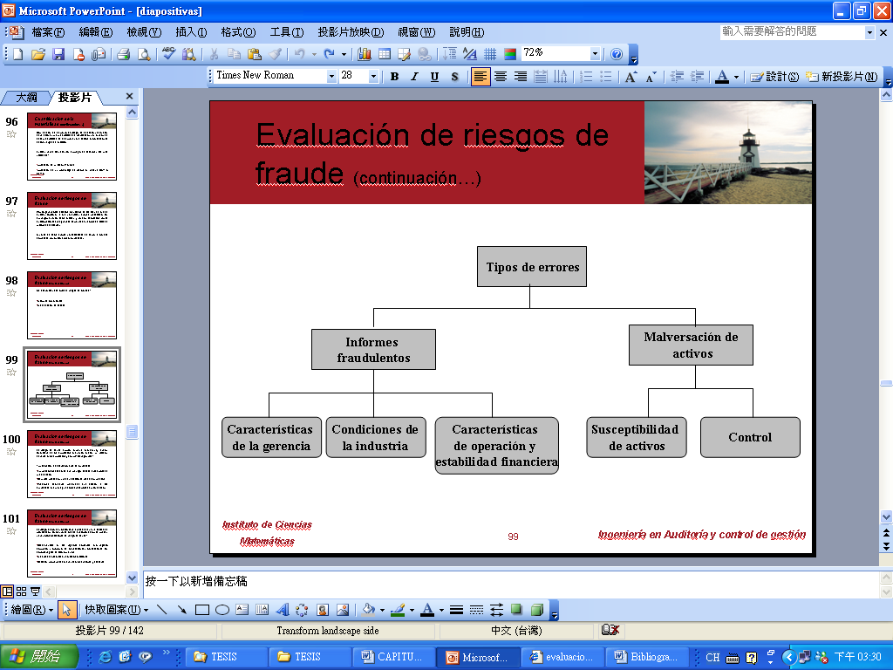
FIGURA 3
TIPO DE ERRORES
Debido a que en la empresa no hay controles el riesgo de fraude es muy vulnerable. Según la gerencia los riesgos de fraude son los siguientes:

- Manipulación, falsificación o alteración de registros o documentos.
- Faltan originales y copias de las facturas.
- Comprobantes no autorizados por el Servicio de Rentas Internas.
- El dinero no es depositado en el banco diariamente.

- Malversación de Repuestos
- Debido a que no llevan un inventario de los repuestos los maestros contratistas usan los repuestos que sobran y los nuevos se los llevan.
- Debido a que no existe el personal contratado para que realice las compras se envía a cualquier persona a realizar las mismas por lo que existe el riesgo de aceptar coimas por parte de los proveedores.

- Mal uso de las maquinarias
- Las maquinarias pequeñas son utilizadas en vehículos pesados.

- Registro de transacciones sin respaldo:
- Del análisis de los reportes proporcionado declarado al SRI se pudo detectar que faltan las facturas a los años 2005.

- Según la gerencia en años anteriores no se ha emitido la Liquidación de Compra y prestación de servicios autorizados por el SRI por el pago a proveedores rústicos, sino que están soportados con facturas que no cumplen con el Reglamento de Comprobantes de Venta y retención.

2.6 Procedimientos analíticos preliminares
Son comparaciones de saldos de los ef´s y de las razones con los pronósticos efectuados por los auditores a partir de fuentes de información tales como estados financieros de años anteriores.

2.6.1 Estados Financieros comparativos
2.6.1.1 Método de análisis horizontal
Es un procedimiento que consiste en comparar estados financieros homogéneos en dos o más periodos consecutivos. Este análisis es de gran importancia para la empresa, porque mediante este método se informa si los cambios en las actividades y si los resultados han sido positivos o negativos; también permite definir cuáles merecen mayor atención por ser cambios significativos en la marcha.
La Tabla 3 muestra la realización de un análisis horizontal, en el cual observamos un balance general con variaciones muy significativas en las siguientes cuentas:

- Caja- Bancos: Muestra un aumento en el 2006 con respecto al 2005 de un 66.45 %, no se nos dio una explicación a qué se debe esta variación.

Al 31 de diciembre del 2006 la cuenta Caja – Bancos está compuesta de la siguiente manera:
TABLA 1
DETALLE DE CAJA - BANCOS
DESCRIPCION | SALDO CONTABLE
Banco del Pacífico | 1698.21
Banco Produbanco | 1793.94
TOTAL BANCOS CTA CTE | 3492.15
- Cuentas por Cobrar Clientes: Muestra un aumento en el 2006 con respecto al 2005 en un 20.42%, lo cual significa que los clientes están dejando de pagar a la empresa y no se han dado de baja las cuentas incobrables.

Al 31 de diciembre del 2006 el total de cuentas por cobrar por todos los conceptos tiene un saldo contable tal como se muestra a continuación:

TABLA 2
DETALLE DE CUENTAS POR COBRAR CLIENTES
DESCRIPCION | SALDO CONTABLE
TOTAL CUENTAS POR COBRAR CLIENTES | 42740.93
TOTAL PRESTAMOS ANTICIPOS PERSONALES | 275.00
TOTAL ANTICIPOS A CONTRATISTAS | 1021.30
TOTAL CUENTAS POR LIQUIDAR | 13639.23
TOTAL CUENTAS Y DOCUMENTOS POR COBRAR | 57676.46

- Obligaciones Bancarias: Muestra una disminución con respecto al año base de un 62.53% y eso es un punto favorable ya que se están pagando eficazmente a las instituciones financieras.

- Resultado del Ejercicio: Muestra un significativo aumento con respecto al 2005 de un 251,85%. Según el gerente esto se debe a que la empresa ha captado una mayor cantidad de clientes.

TABLA 3

ANALISIS HORIZONTAL EN EL BALANCE GENERAL
EMPRESA ABC
BALANCE GENERAL
 | 2005 | 2006 | Variaciones
ACTIVO | 2005 | 2006 | Absoluta | Relativa
Activo Corriente
Caja y Bancos | $2.098,07 | $3.492,15 | $1.394,08 | 66,45%
Cuentas por Cobrar Clientes | $35.492,21 | $42.740,93 | $7.248,72 | 20,42%
Prestamos Anticipos Personal | $350,00 | $275,00 | -$75,00 | -21,43%
Anticipo Contratistas | $1.449,92 | $1.021,30 | -$428,62 | -29,56%
Cuentas por Liquidar | $14.075,33 | $13.639,23 | -$436,10 | -3,10%
Total Activo Corriente | $53.465,53 | $61.168,61 | $7.703,08 | 14,41%
Activos Fijos
Propiedad planta y equipo | $13.043,48 | $13.943,53 | $900,05 | 6,90%
Depreciación Propiedad planta y equipo | -$8.396,56 | -$9.563,60 | -$1.167,04 | 13,90%
Total Activos Fijos | $4.646,92 | $4.379,93 | -$266,99 | -5,75%
TOTAL ACTIVO | $58.112,45 | $65.548,54 | $7.436,09 | 12,80%
PASIVOS Y PATRIMONIO
Pasivo Corriente
Obligaciones Bancarias M/N | $16.622,00 | $6.228,31 | -$10.393,69 | -62,53%
Cuentas por Pagar | $26.508,49 | $27.560,51 | $1.052,02 | 3,97%
Cuentas por Pagar –SRI | 5.268,62 | $4.814,52 | -$454,10 | -8,62%
Total Pasivo | $48.399,11 | $38.603,34 | -$9.795,77 | -20,24%
Patrimonio
Capital Social | $800,00 | $800,00 | $0,00 | 0,00%
Reserva Legal 10% | $750,16 | $750,16 | $0,00 | 0,00%
Superavit | $503,96 | $503,96 | $0,00 | 0,00%
Resultados Años Anteriores | $2.761,65 | $7.659,22 | $4.897,57 | 177,34%
Resultado del Ejercicio | 4897,57 | $17.231,86 | $12.334,29 | 251,85%
Total Patrimonio | $9.713,34 | $26.945,20 | $17.231,86 | 177,40%
TOTAL PASIVOS Y PATRIMONIO | $58.112,45 | $65.548,54 | $7.436,09 | 12,80%
La Tabla 4 representa las principales variaciones en el Estado de Resultados, en el cual podemos observar el significativo aumento en la Utilidad Neta debido al aumento en las ventas por servicios de un 25.16%.

TABLA 4

ANALISIS HORIZONTAL EN EL ESTADO DE PERDIDAS Y GANANCIAS
EMPRESA ABC
ESTADO DE PERDIDA Y GANANCIAS
AL 31 DE DICIEMBRE DEL 2005 - 2006
ESTADO DE PERDIDAS Y GANANCIAS |  | Saldos Finales al 31 de Diciembre |  | Variaciones
 |  | 2005 | 2006 | Absoluta | Relativa
 |  | 2005 | 2006 | 2006-2005 | abs/2005
Ingresos por Facturación |  | $153.710,94 | $192.388,19 | $38.677,25 | 25,16%
Reparaciones
Costos y Gastos
Costos de Ventas |  | $86.212,33 | $100.378,91 | $14.166,58 | 16,43%
Costo de Venta Comercial
Costo de Producción
Utilidad Bruta |  | $67.498,61 | $92.009,28 | $24.510,67 | 36,31%
Gastos Administrativos |  | $59.816,15 | $64.978,91 | $5.162,76 | 8,63%
Gastos Generales
Utilidad Operacional |  | $7.682,46 | $27.030,37 | $19.347,91 | 251,85%
15% Participación de Trabajadores |  | $1.152,37 | $4.054,56 | $2.902,19
Utilidad antes Impuestos |  | $6.530,09 | $22.975,81 | $16.445,72
25% Impuesto a la Renta |  | $1.632,52 | $5.743,95 | $4.111,43
Utilidad del ejercicio |  | $4.897,57 | $17.231,86 | $12.334,29 | 251,85%

2.6.1.2 Método de análisis Vertical o de Porcentajes Integrales
El método de porcentajes integrales consiste en expresar en porcentajes las cifras de un Estado Financiero. Como podemos observar en la tabla 5 las cuentas por cobrar clientes, cuentas por pagar, resultado del ejercicio y el patrimonio son las cuentas que sobresalen de las demás dentro de cada grupo.

TABLA 5: ANALISIS VERTICAL EN EL BALANCE GENERAL

EMPRESA ABC
BALANCE GENERAL
AL 31 DE DICIEMBRE DEL 2005 Y 2006
 | 2005 | 2006 | Porcentajes Integrales
ACTIVO | 2005 | 2006 | 2005 | 2006
Activo Corriente
Caja y Bancos | $2,098.07 | $3,492.15 | 3.61% | 5.33%
Cuentas por Cobrar Clientes | $35,492.21 | $42,740.93 | 61.08% | 65.21%
Prestamos Anticipos Personal | $350.00 | $275.00 | 0.60% | 0.42%
Anticipo Contratistas | $1,449.92 | $1,021.30 | 2.50% | 1.56%
Cuentas por Liquidar | $14,075.33 | $13,639.23 | 24.22% | 20.81%
Total Activo Corriente | $53,465.53 | $61,168.61 | 92.00% | 93.32%
Activos Fijos
Propiedad planta y equipo | $13,043.48 | $13,943.53 | 22.45% | 21.27%
Depreciación a/f | -$8,396.56 | -$9,563.60 | -14.45% | -14.59%
Total Activos Fijos | $4,646.92 | $4,379.93 | 8.00% | 6.68%
TOTAL ACTIVO | $58,112.45 | $65,548.54 | 100.00% | 100.00%
PASIVOS Y PATRIMONIO
Pasivo Corriente
Obligaciones Bancarias M/N | $16,622.00 | $6,228.31 | 28.60% | 9.50%
Cuentas por Pagar | $26,508.49 | $27,560.51 | 45.62% | 42.05%
Cuentas por Pagar -SRI | 5,268.62 | $4,814.52 | 9.07% | 7.34%
Total Pasivo | $48,399.11 | $38,603.34 | 83.29% | 58.89%
Patrimonio
Capital Social | $800.00 | $800.00 | 1.38% | 1.22%
Reserva Legal 10% | $750.16 | $750.16 | 1.29% | 1.14%
Superávit | $503.96 | $503.96 | 0.87% | 0.77%
Resultados Años Anteriores | $2,761.65 | $7,659.22 | 4.75% | 11.68%
Resultado del Ejercicio | 4897.57 | $17,231.86 | 8.43% | 26.29%
Total Patrimonio | $9,713.34 | $26,945.20 | 16.71% | 41.11%
TOTAL PASIVOS PATRIMONIO | $58,112.45 | $65,548.54 | 100.00% | 100.00%
El Estado de Resultados elaborado en porcentajes integrales en la tabla 6 muestra el porcentaje de participación de las diversas partidas de costos y gastos, así como el porcentaje que representa la utilidad obtenida, respecto de las ventas totales. En este caso la utilidad neta del ejercicio representa el 11.21% del total de las ventas por servicios para el 2006 y para el 2005 representa el 3.19%.
TABLA 6
ANALISIS VERTICAL EN EL ESTADO DE PÉRDIDAS Y GANANCIAS

EMPRESA ABC
ESTADO DE PERDIDAS Y GANANCIAS
AL 31 DE DICIEMBRE 2005 - 2006
 |  | Saldos Finales al 31 de Diciembre |  | Porcentajes Integrales
 |  | 2005 | 2006 | 2005 | 2006
Ingresos por Facturación |  | $153,710.94 | $192,388.19 | 100.00% | 100.00%
Reparaciones
Costos y Gastos
Costos de Ventas |  | $86,212.33 | $100,378.91 | 56.09% | 52.18%
Costo de Venta Comercial
Costo de Producción
Utilidad Bruta |  | $67,498.61 | $92,009.28 | 43.91% | 59.86%
Gastos Administrativos |  | $59,816.15 | $64,978.91 | 38.91% | 42.27%
Gastos Generales
Utilidad Operacional |  | $7,682.46 | $27,030.37 | 5.00% | 17.59%
15% Participación de Trab. |  | $1,152.37 | $4,054.56 | 0.75% | 2.64%
Utilidad antes Impuestos |  | $6,530.09 | $22,975.81 | 4.25% | 14.95%
25% Impuesto a la Renta |  | $1,632.52 | $5,743.95 | 1.06% | 3.74%
Utilidad del ejercicio |  | $4,897.57 | $17,231.86 | 3.19% | 11.21%

2.6.2 Razones Financieras
Las razones o índices financieros son relaciones que se establecen entre las cifras de los estados financieros, para facilitar su análisis e interpretación. A través de ellas, se pueden detectar las tendencias, las variaciones estacionales, los cambios cíclicos y las variaciones irregulares que puedan presentar las cifras de los estados financieros.

2.6.2.1 Razones de Liquidez
La liquidez de una empresa se mide por su capacidad para satisfacer o cubrir obligaciones a corto plazo, en función a la tenencia de activos líquidos, mas no a la capacidad de generación de efectivo.

- Razón Circulante
La razón circulante, una de las razones financieras más común, mide la capacidad de la empresa para cumplir con sus deudas a corto plazo. Se expresa como sigue:

Razón circulante = | activos circulantes
Razón circulante = | pasivos circulantes

La razón del circulante de la empresa en el 2005 y 2006 fueron de 1.10 y 1.58 respectivamente. Como podemos observar hay un aumento en el 2006 de esta razón. Esto quiere decir que en el 2006 de cada dólar que la empresa debe tiene 1.58 de activo circulante para pagar.

2005 |  | 2006
53465.53 | 1.10 | 61168.61 | 1.58
48399.11 | 1.10 | 38603.34 | 1.58

En general, cuanta más alta es la razón del circulante, se considera que la empresa es más líquida. Cuanto más predecible es el flujo de efectivo de una empresa, menor es la aceptabilidad de una razón del circulante.

- Capital de Trabajo
Representa la inversión neta en recursos circulantes, productos de las decisiones de inversión y financiamiento a corto plazo. Se obtiene mediante la siguiente fórmula:

Capital de trabajo = activo circulante – pasivo circulante

La capacidad de trabajo de la empresa en el año 2005 es:

$53,465.53 - $ $48,399.11 = 5066.4

La capacidad de trabajo de la empresa en el año 2006 es:

61,168.61 – 38,603.43 = 22,565.27

2.6.2.2 Razones de Actividad
Las razones de actividad miden la efectividad con que la empresa está utilizando los activos empleados. Para medir la actividad de las cuentas corrientes más importantes hay varias razones, entre las cuales están los inventarios, las cuentas por cobrar y las cuentas por pagar. También se puede evaluar la eficiencia con la que se usen los activos totales.

- Periodo Promedio de Cobranza
El periodo promedio de cobranza, o periodo promedio de cuentas por cobrar, es muy útil para evaluar las políticas de crédito y cobranza. Se obtiene de la siguiente fórmula:
Periodo promedio de cobranza = | cuentas por cobrar
Periodo promedio de cobranza = | promedio de ventas a crédito por día

El periodo promedio de cobranza de la empresa en el 2005 y 2006 fueron de 104 y 100 días respectivamente. Esto quiere decir que en promedio a la empresa le toma 100 días en el 2006 cobrar una cuenta pendiente. Si la compañía extiende términos de créditos entre 30 y 45 días, un periodo promedio de cobranza de 100 días podría indicar un crédito administrativo de manera deficiente o un departamento de cobranza ineficiente.

2005 |  | 2006
35492.21 | 104 | 42740.93 | 100
341.57987 | 104 | 427.52931 | 100

- Periodo Promedio de Pago
El periodo promedio de pago, o periodo promedio de cuentas por pagar, mide el número de días que, en promedio, la empresa se esta tomando de sus proveedores, para saldar sus compras. Se calcula mediante la siguiente fórmula:

Periodo promedio de pago = | cuentas por pagar
Periodo promedio de pago = | promedio de compras a crédito por día

Esta cifra es importante sólo en relación con los términos del crédito promedio extendido a la empresa.
El periodo promedio de pago para el 2005 y 2006 fueron de 377 y 195 días respectivamente. Esto quiere decir que los proveedores probablemente les darán a la empresa una calificación de crédito baja.

2005 |  | 2006
12662.14 | 377 | 8899.85 | 195
33.6205 | 377 | 45.662528 | 195

- Rotación de Activos Totales
La rotación de activos totales indica la eficiencia con que la empresa utiliza sus activos para generar ventas. Esta rotación se calcula como sigue:

Rotación de activos totales = | ventas
Rotación de activos totales = | activos totales

El valor de la rotación de activos totales de la empresa en el 2005 y 2006 fueron de 2.65 y 2.94 respectivamente

2005 |  | 2006
153710.94 | 2.65 | 192388.19 | 2.94
58112.45 | 2.65 | 65548.54 | 2.94

Esto significa que la empresa en el 2006 está generando ingresos equivalentes a 2.94 veces al año la inversión en activos totales.
En general, cuanta más alta sea la rotación de activos totales de la empresa, más eficientemente se habrán usado sus activos. Esta medida es tal vez una de las de mayor interés para la administración, ya que indica si las operaciones de la empresa han sido eficientes financieramente.

2.6.2.3 Razón de endeudamiento
La posición de deuda de una empresa indica la cantidad de dinero de otras personas que se ha estado utilizando para generar ganancias. Puesto que se tienen que satisfacer los derechos de acreedores antes de que se distribuyan las ganancias a los accionistas, los accionistas actuales y prospectos están muy atentos a la capacidad de la empresa para liquidar sus deudas. A los prestamistas también les interesa el monto de la deuda de la empresa. Desde luego, la administración también se debe interesar por el endeudamiento.

En general, cuanto mayor es la deuda que una empresa utiliza en relación con sus activos totales, mayor es el apalancamiento financiero. El apalancamiento financiero es el aumento del riesgo y rendimiento introducidos a través del uso de financiamiento de costo fijo, como deuda y acciones preferentes. Entre más deuda de costo fijo emplee una empresa, mayores serán su riesgo y rendimiento esperados.

- Razón de Deuda
La razón de deuda mide la proporción de la inversión de la empresa que ha sido financiada por deuda. Entre más alta es esta razón, más alto es el grado de endeudamiento de la empresa, así como el del apalancamiento financiero que tiene. La razón se calcula como sigue:

Razón de deuda = | pasivos totales
Razón de deuda = | activos totales

La razón de deuda para la empresa en el 2005 y 2006 fueron de 83.89% y 58.89%. En el 2006 este valor nos indica que el 58.9% de la inversión (activos totales) han sido financiada con recursos de terceros (endeudamiento).
Este valor nos indica que el 58.9% de la inversión (activos totales) han sido financiada con recursos de terceros (endeudamiento). Es decir que la compañía ha financiado con deuda un poco más de la mitad de sus activos.

2005 |  | 2006
48399.11 | 83.29% | 38603.34 | 58.89%
58112.45 | 83.29% | 65548.54 | 58.89%

2.6.2.4 Razones de Rentabilidad
Las razones de la rentabilidad miden la capacidad de la empresa para generar utilidades, a partir de los recursos disponibles. Sin ganancias, una empresa no podría atraer capital externo. Los propietarios, acreedores y la administración, ponen mucha atención al impulso de las utilidades por la gran importancia que se ha dado a éstas en el mercado.

- Margen de Utilidad Bruta
El margen de utilidad bruta mide, en forma porcentual, la porción del ingreso que permitirá cubrir todos los gastos diferentes al costo de ventas (costos operativos, costo integral de financiamiento, impuesto sobre la renta, etc.). Cuanto más alto es el margen de utilidad bruta (es decir, cuanto más bajo es el costo relativo del costo de ventas), mejor. El margen de utilidad bruta se calcula como sigue:

Margen de utilidad bruta = | ventas - costo de ventas
Margen de utilidad bruta = | ventas

El margen de utilidad bruta de la empresa en el 2005 y 2006 fueron de 43.91% y 47.82% respectivamente.

2005 |  | 2006
67498.61 | 43.91% | 92009.28 | 47.82%
153710.94 | 43.91% | 192388.19 | 47.82%

- Margen de Utilidad Neta
El margen de utilidad neta mide el porcentaje de cada dólar de ventas que queda después de que se han deducido todos los costos y gastos. Cuanto más alto sea el margen de utilidad neta de la empresa, mejor. En otras palabras mide la facilidad de convertir las ventas en utilidad. El margen de utilidad neta se calcula como sigue:

Margen de utilidad neta = | utilidad neta
Margen de utilidad neta = | ventas

El margen de utilidad neta de la empresa en el 2005 y 2006 fueron de 3.19% y 8.96% respectivamente.
El margen de utilidad neta es una medida ampliamente citada del éxito de la empresa respecto de las ganancias sobre las ventas. Es decir que la empresa en el 2006 tiene un 8.96% de utilidad respecto de las ventas anuales.

2005 |  | 2006
4897.5683 | 3.19% | 17231.861 | 8.96%
153710.94 | 3.19% | 192388.19 | 8.96%

- Rendimiento sobre Activos
El rendimiento sobre activos, también conocido como rendimiento sobre la inversión, mide la efectividad total de la administración en la generación de utilidades con sus activos disponibles. Cuanto más alto sea el rendimiento de los activos, mejor. El rendimiento sobre activos de la empresa se calcula como sigue:

Rendimiento sobre los activos = | utilidad neta
Rendimiento sobre los activos = | activos totales
El rendimiento sobre activos de la empresa en el 2005 y 2006 fueron de 3.19% y 8.96% respectivamente.

2005 |  | 2006
4897.5683 | 8.43% | 17231.861 | 26.29%
58112.45 | 8.43% | 65548.54 | 26.29%

Este valor indica que la empresa ganó $26.29 centavos por cada dólar de inversión en activos.

- Razón de Ventas mensual con respecto a la anual

Ventas Diciembre | 21877.02 | = | 11.37%
Ventas anuales | 192388.19 | = | 11.37%

Del 100% de las ventas en el 2006 el 11.37% se originaron en diciembre.

2.7 Materialidad
2.7.1 Definición y Generalidades
Es la estimación preliminar del auditor de la cantidad más pequeña de error que probablemente influiría sobre el juicio de una persona razonable que se basa en los estados financieros.
Conceptualmente una omisión o inexactitud es material, si puede individualmente o junto con otras, influir en las decisiones de los usuarios de la información. La magnitud de un error u omisión que puede influenciar el juicio profesional de los usuarios de los estados financieros en la toma de decisiones económicas.
De acuerdo con las normas existen dos niveles de materialidad:
- Global
- De planificación
Existen varias técnicas, sin embargo se describen las más utilizadas:
- Aplicación de un factor (1.5 ó 2)
- Aplicación de un porcentaje de recorte o “haircut” (25% ó 50%).

2.7.2 Determinación de la Materialidad
Para obtener la materialidad de planificación hemos usado la técnica de porcentaje de recorte. Debido a que en la empresa hay bajos controles hemos tomado un porcentaje de recorte del 50%, tomando como base la materialidad global, dándonos $675,76. Es decir vamos a analizar las cuentas que superen a la materialidad de planificación.

Materialidad Global (5% de la utilidad antes de participación e impuestos )
Utilidad  antes de Impuestos | Materialidad Global 5% | Materialidad de Planificación 50%
27.030,37 | 1351,52 | 675,76

La materialidad global la obtuvimos del 5% de la utilidad antes de impuestos, esto nos da $1351,52.

Para analizar las cuentas significativas escogimos aquellas que superan a la materialidad de planificación, es decir las cuentas mayores a $676.
Las cuentas que superan a la materialidad de planificación en los estados financieros se encuentran resaltados con rojo en la Tabla 7 y 8:

TABLA 7

MATERIALIDAD EN EL BALANCE GENERAL

EMPRESA ABC
BALANCE GENERAL
31 DE DICIEMBRE DEL 2006
ACTIVO
Activo Corriente
Caja y Bancos | $3,492.15
Cuentas por Cobrar Clientes | $42,740.93
Prestamos Anticipos Personal | $275.00
Anticipo Contratistas | $1,021.30
Cuentas por Liquidar | $13,639.23
Total Activo Corriente |  | $61,168.61
Activos Fijos
Propiedad planta y equipo | $13,943.53
Depreciación Propiedad planta y equipo | -$9,563.60
Total Activos Fijos |  | $4,379.93
TOTAL ACTIVO |  |  | $65,548.54
PASIVOS Y PATRIMONIO
Pasivo Corriente
Obligaciones Bancarias M/N | $6,228.31
Cuentas por Pagar | $27,560.51
Cuentas por Pagar –SRI | $4,814.52
Total Pasivo |  | $38,603.34
Patrimonio
Capital Social | $800.00
Reserva Legal 10% | $750.16
Superavit | $503.96
Resultados Años Anteriores | $7,659.22
Resultado del Ejercicio | $17,231.86
Total Patrimonio |  | $26,945.20
TOTAL PASIVOS Y PATRIMONIO |  |  | $65,548.54

TABLA 8

MATERIALIDAD EN EL ESTADO DE PERDIDAS Y GANANCIAS

EMPRESA ABC
ESTADO DE PERDIDA Y GANANCIAS
AL 31 DE DICIEMBRE DEL 2006
Ingresos por Facturación |  | $192.388,19
Reparaciones | $192.388,19
Costo de Ventas |  | $ 100.378,91
Costo de Venta Comercial | $16.438,51
Costo de Producción | $83.940,40
Utilidad Bruta |  | 92.009,28
Gastos Administrativos
Gastos Generales y Administrativos | $64.978,91
Total Gastos Operativos |  | $64.978,91
Utilidad Neta antes de P.T y I.R |  | 27.030,37
15% Participación de Trabajadores | 4054,56
25% Impuesto a la Renta | 5743,95
Utilidad del ejercicio |  | 17.231,86

  - Control Interno
    - Evaluación de las normas de control interno
Como parte del examen realizado tal como se observa en la tabla 7, en el estudio del Sistema de Control Contable en el alcance que se considere necesario para evaluar dicho sistema, tal como lo requieren las Normas de Auditoria Generalmente Aceptadas, bajo las cuales, el propósito de evaluación permite establecer una base contable que sirva para determinar la naturaleza, alcance y oportunidad de los procedimientos sustantivos que son necesarios para expresar una opinión sobre los Estados Financieros examinados. Este estudio y evaluación del Control Interno Contable, realizado con el propósito antes mencionado sí presentan condiciones que constituyen debilidades sustanciales del sistema de Control Interno.
Muchos de los procesos están centralizados en el Ing. Ramírez, la Gerente debe disponer una nueva segregación de funciones.

En términos generales, los procedimientos y controles implementados, en nuestra opinión no salvaguardan la integridad económica de los activos, obligaciones y resultados de la empresa.
Ya que los Estados Financieros del 2006, representados a esta Auditoria, por la contadora no muestra ningún resultado confiable.

    - Enfoque general, Políticas y Administración
Se define en políticas que no están establecidas, porque una sola persona que es el Sr. Ramírez es quien factura, cobra, hace los egresos, ingresos, conciliaciones bancarias, libro banco manual, ingresos de vehículos, apertura de hoja de trabajo de vehículos, inspección de vehículos siniestrados (toma de fotos), elaboración de presupuestos de vehículos siniestrados, entrega de vehículos a clientes, elaboración de ordenes de trabajo de compras a maestros y contratistas.

La contabilidad es llevada por una profesional contable que realiza los trabajos a medias, con el Ing. Ramírez no cubriendo las necesidades que garanticen un buen resultado a la empresa ya que no existen controles internos adecuados para el análisis posterior de las operaciones de la empresa.
Razón por la cual, dejamos constancia que al solicitarle a la CPA. María Isabel, contadora de la empresa, los Estados Financieros de los año 2005 – 2006 y más documentación necesaria; correspondiente a los informes contables, que ayuden a la realización de este examen; no fueron atendidos inmediatamente. Ya que los archivos de sus bases de datos no son compatibles para bajar la información al programa de Excel.
La empresa cuenta con un software el mismo que no es utilizado de forma correcta en su totalidad, ya que sólo se utiliza completamente el cix cotización, mientras que el cix contable deja mucho que desear ya que tenemos como evidencia que el libro bancos es llevado de forma manual.
Las aplicaciones del sistema se muestran a continuación.

Cix Cotización
Es una aplicación desarrollada especialmente para la empresa.
Este sistema contiene los módulos de Cotización, Facturación, Inventario, Cartera, Proveedores, Mantenimiento y Especiales.
El sistema esta realizado para que el usuario escoja por medio de botones las opciones que desea ejecutar. Cada botón indica la opción a elegir.
Para el ingreso al sistema el usuario deberá presionar doble click sobre el icono que se encuentra en el escritorio de su computador (Cotización).
Este permitirá ver la siguiente pantalla

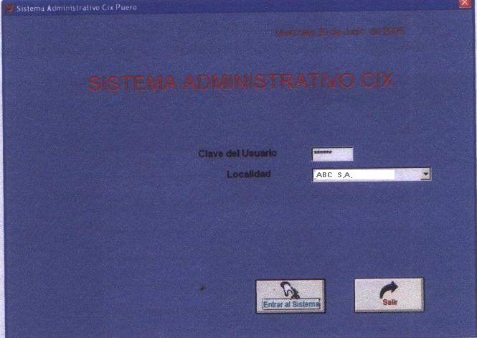
El sistema le pedirá la clave de ingreso la cual le ha sido otorgada al administrador del sistema, y posteriormente se les dará a los usuarios que van a usar el sistema.
La política de seguridad que mantiene el sistema dependerá de las asignaciones que el administrador desea mantener.

FACTURACION / COTIZACION
Como la gráfica lo muestra, esta presenta los módulos: Nueva Cotización, Modificación, Eliminación, Cotización entre fecha, o por clientes.

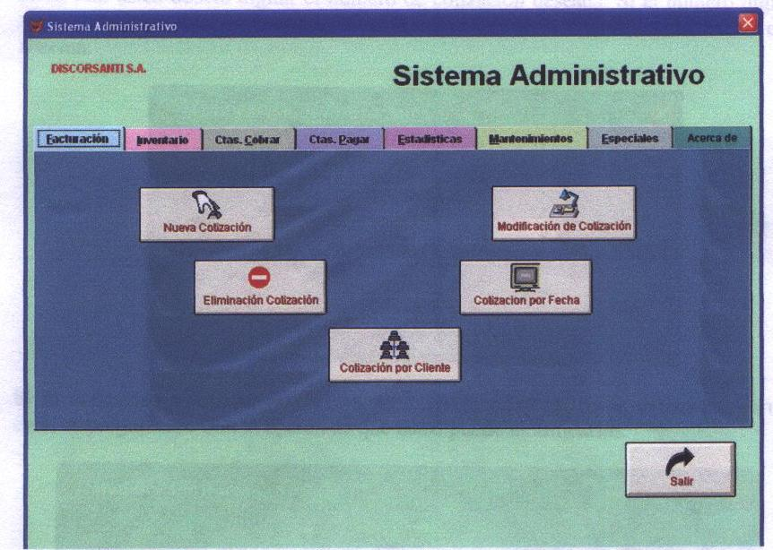
En la opción de Nuevas Cotización presenta una pantalla en la cual debe ser llenada los campos fecha, cliente, placas, Cia de seguro, marca, color, año y el orden de trabajo.

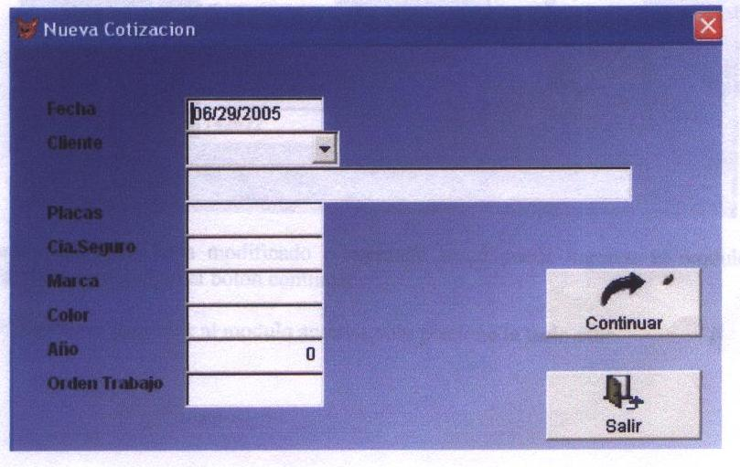

La opción continuar le permite avanzar con la cotización, caso contrario presionar salir.
Cuando desee modificar una cotización ya grabada se presentará la siguiente pantalla, en la cual deberá digitar el número de cotización deseada. Si el número digitado no se encuentra este la presentará un mensaje que está cotización no existe en el sistema.



Si la cotización existiese, el sistema mostrará la cabecera de la cotización con los campos pregrabado. Con la opción de que puede modificarlos.

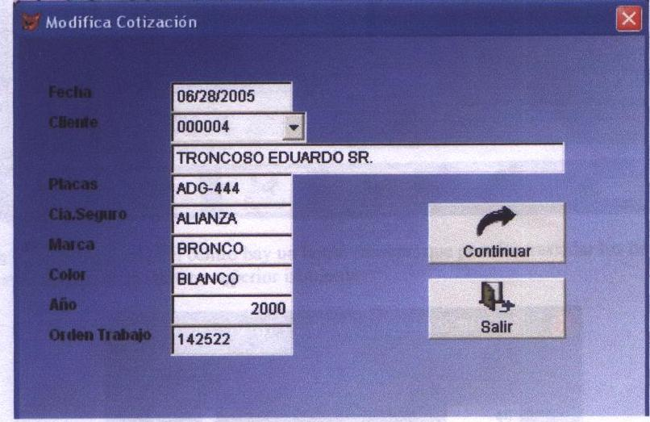
Una vez que se haya modificado, presione el botón continuar para ingresar al modulo de cotización.
El sistema mostrará la pantalla de cotización, el mismo que muestra las siguientes características:
- Del lado izquierdo superior se muestra una ventana en la cual se presenta todos los ítems con los costos de arreglos por enderezada y pintada.

- Del lado derecho superior se muestra una ventana en la cual se presenta todos los items con los costos de mano de obra de los mecánicos, electricistas, etc.

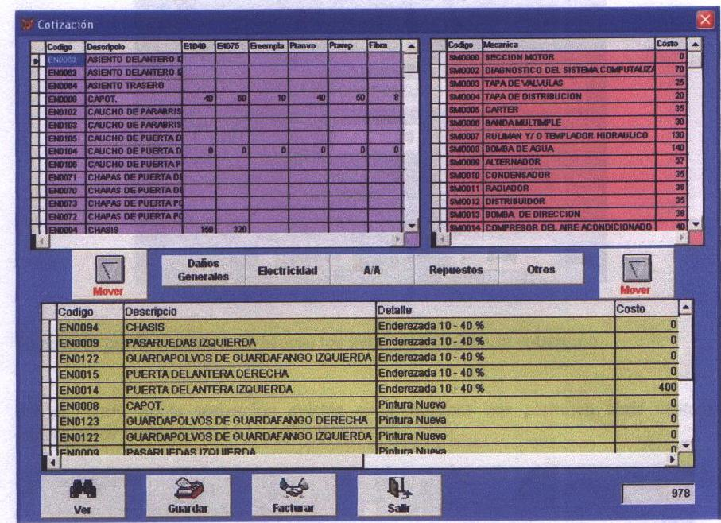
En la parte izquierda del centro hay un botón (mover) que permite trasladar los ítems que se escoge de la ventana superior izquierda. Y así mismo para escoger los ítems de la parte derecha.

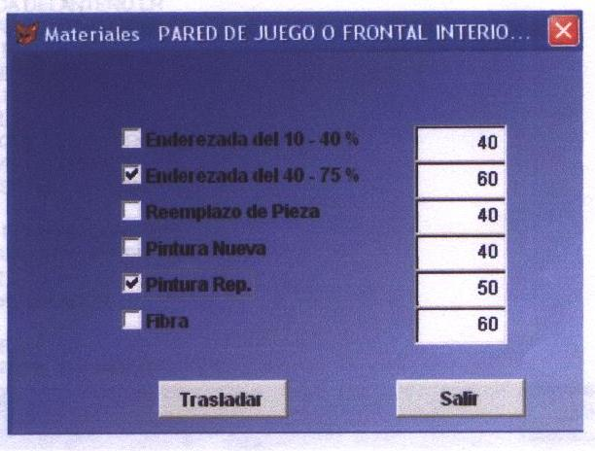

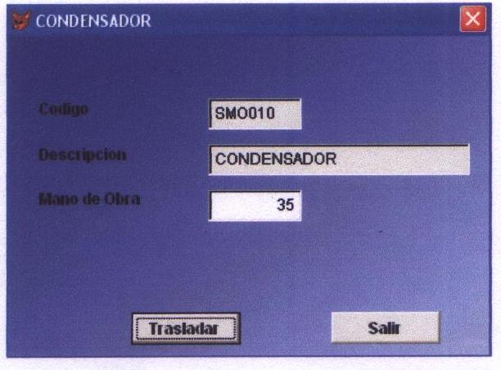
El usuario puede elegir con el mouse los ítems a trasladar a la cotización.

En el centro de la cotización existen cinco botones que permiten abrir ventanas individuales necesarias para la cotización

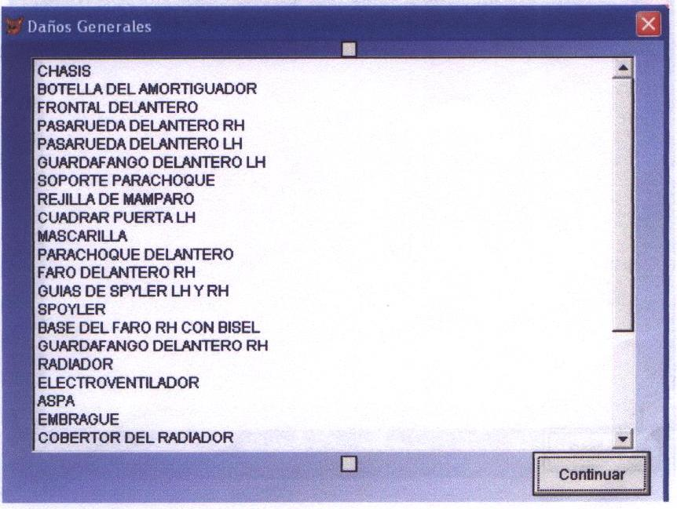

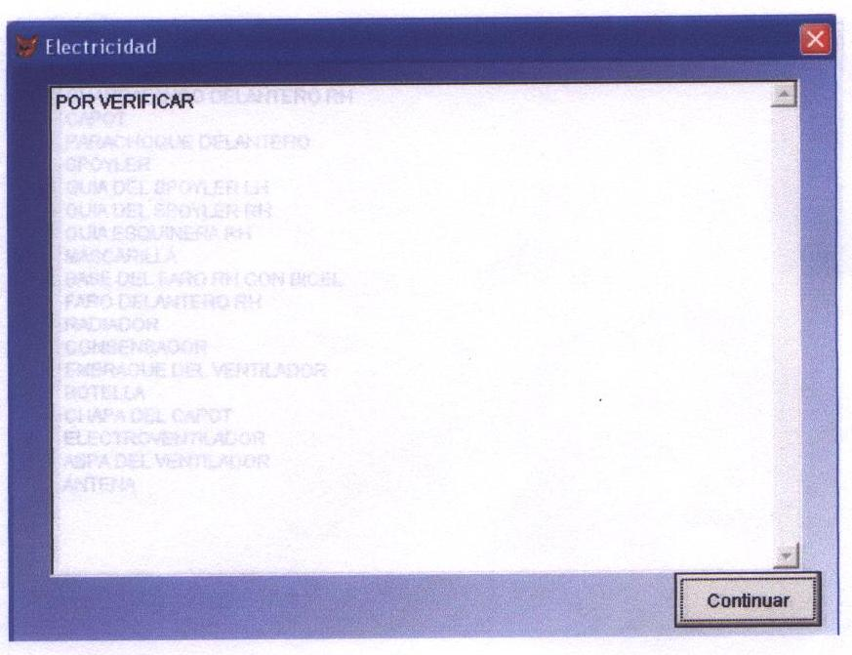

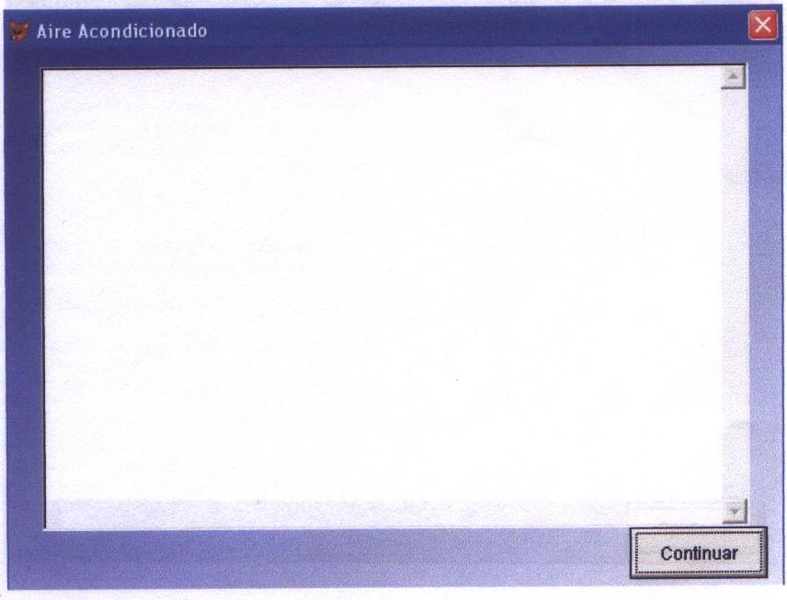

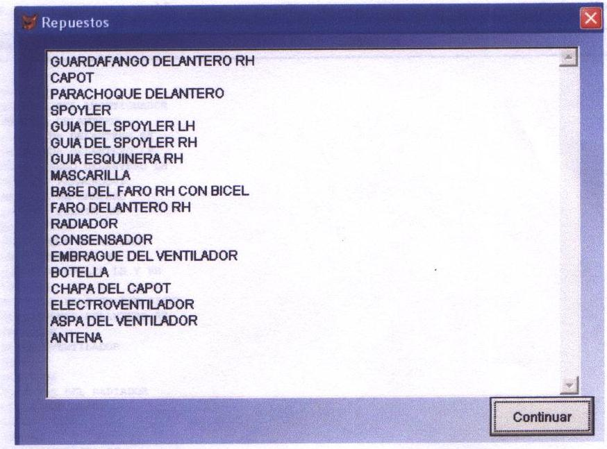
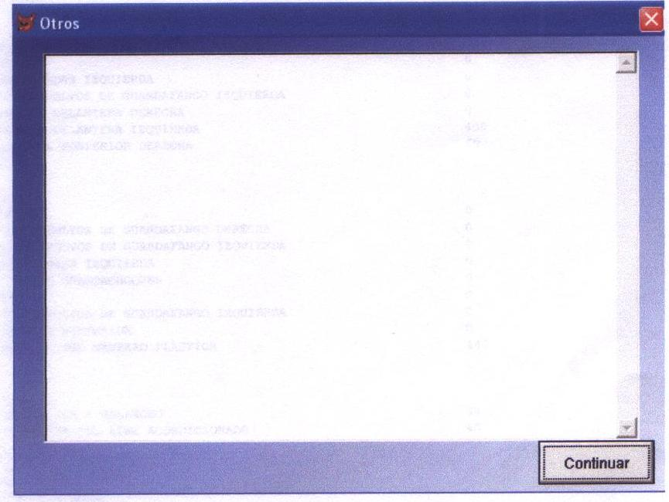

La opción Ver, permite visualizar en pantalla o por impresora la cotización que está realizando (previamente grabada).

La opción Facturar, permite otorgarle una numeración de factura a la cotización pregrabada.

En la elaboración de la cotización el usuario puede eliminar cualquier ítem trasladado solo presionando con el botón izquierdo del Mouse sobre el lado izquierdo del código del ítem en la cotización.

La eliminación de una cotización se realiza presionando la opción y digitando el número de cotización que se desea eliminar.

Es de responsabilidad del usuario el uso de esta opción.
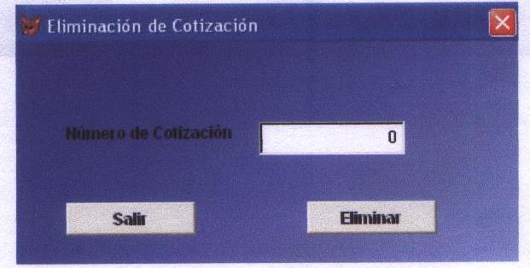

Las opciones de consultas son: cotizaciones entre fechas o por clientes.

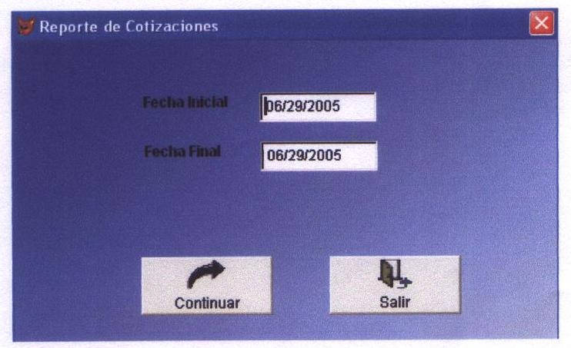
Estas opciones preguntan los campos deseados, el usuario debe escoger continuar para ver en pantalla el reporte.

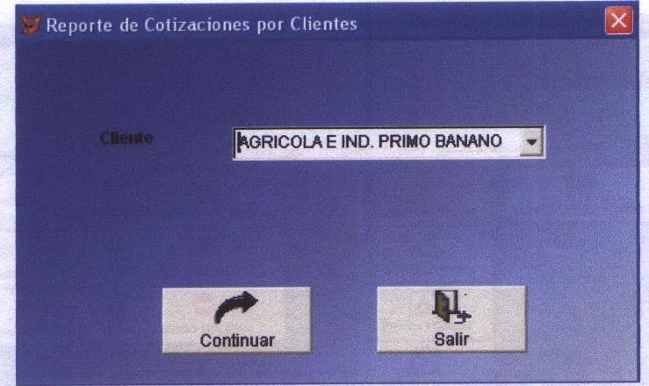

Compras
Esta aplicación mantiene los siguientes módulos: Compras locales, devolución de ítems, ajustes positivos, devolución a proveedores, mermas, ajustes negativos, kardex de ítems, listas de precios, por familias y por código.

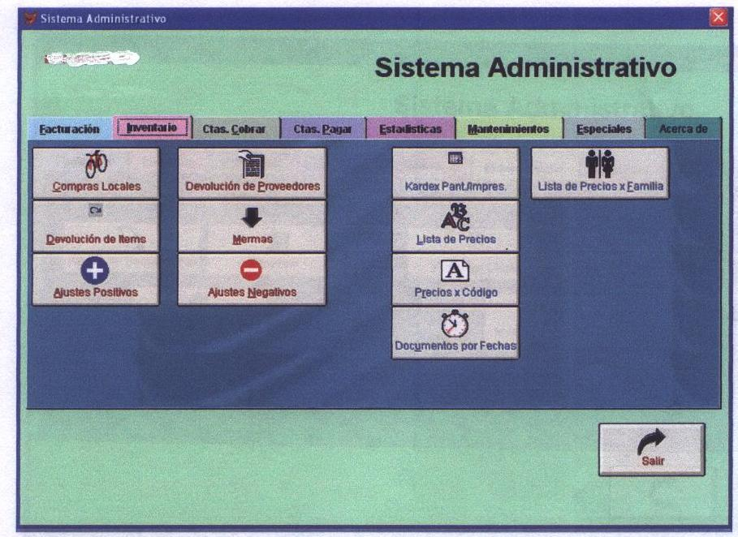

CUENTAS POR COBRAR

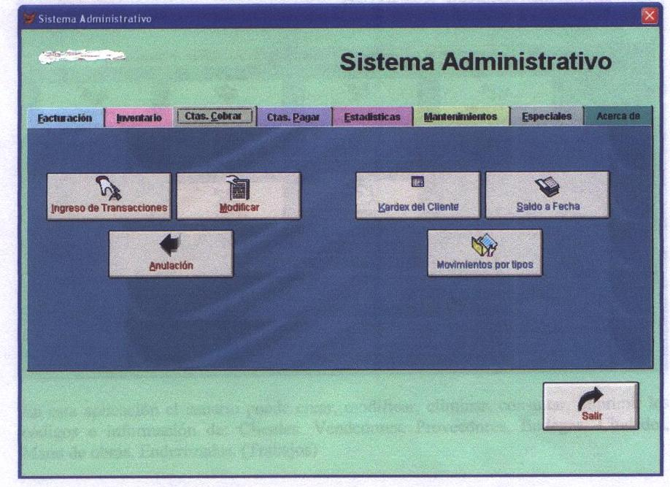

Esta aplicación presenta los siguientes módulos: Ingreso de transacciones, modificación, anulación, kardex de clientes, saldos a fecha, movimientos por tipos.

El cargo de facturas a este modulo está alimentado por el sistema de facturación.

MANTENIMIENTO

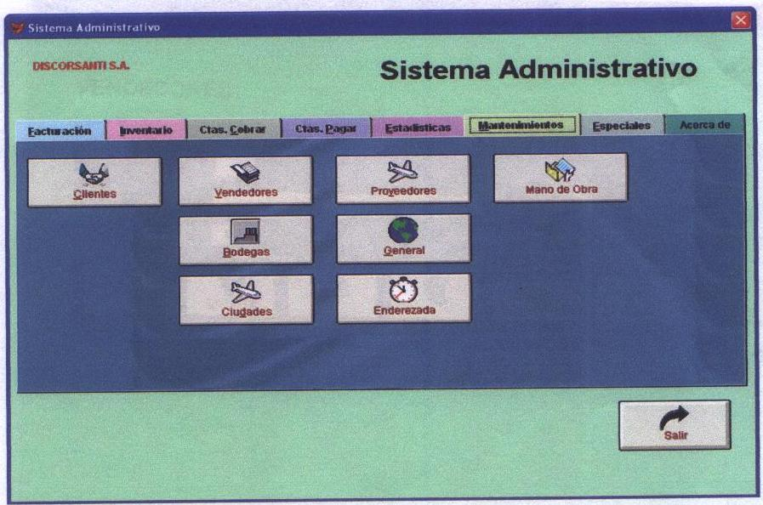

En esta aplicación el usuario puede crear, modificar, eliminar, consultar, imprimir los códigos e información de: Vendedores, clientes, proveedores, bodegas, ciudades, mano de obras, enderezadas (trabajos).

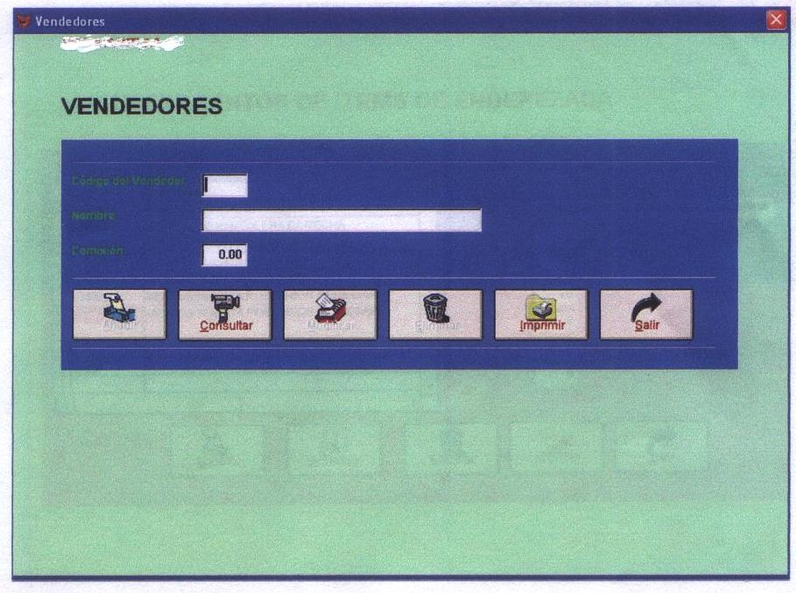
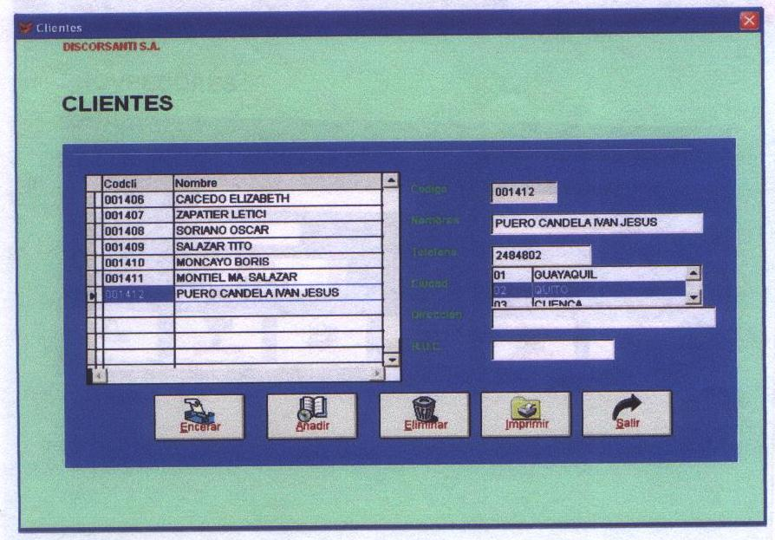

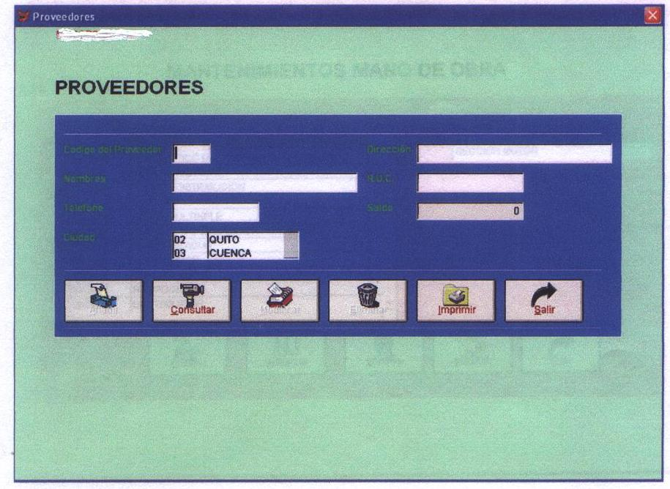
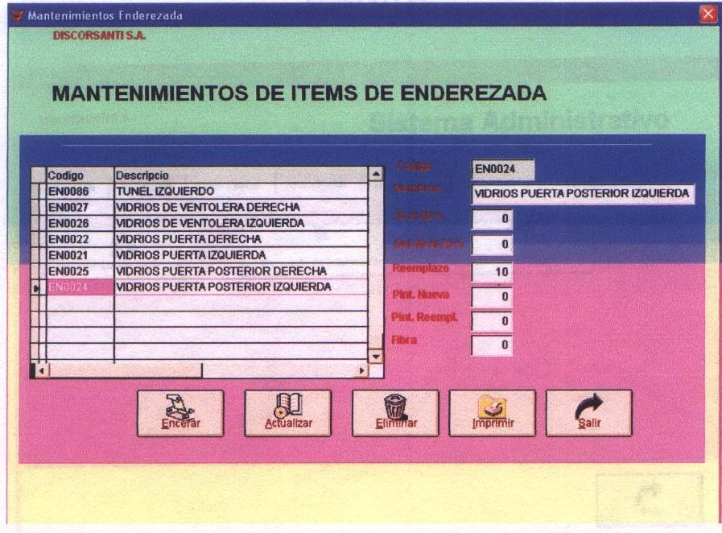

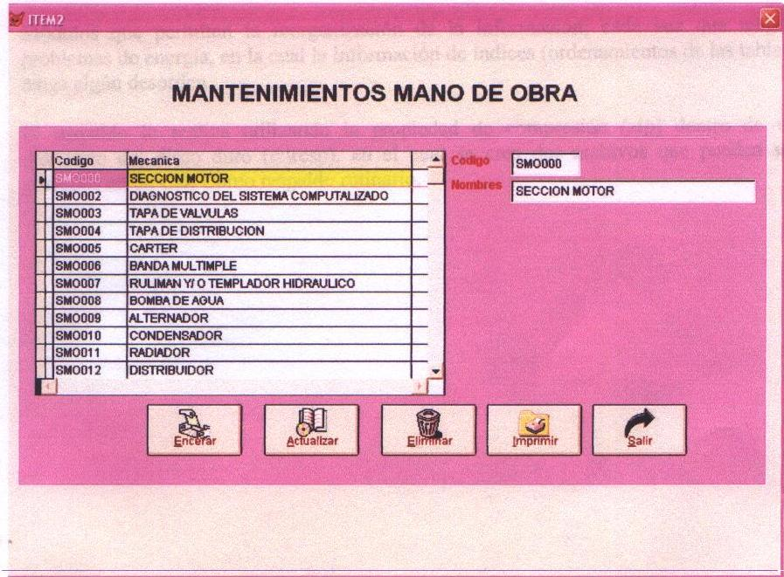

ESPECIALES

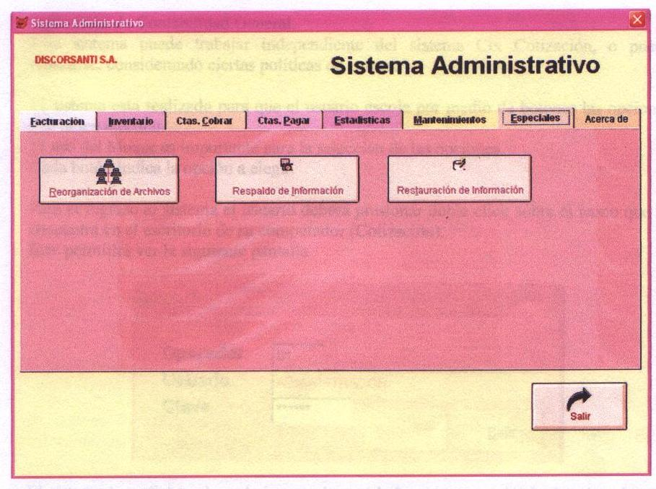

Módulos que permiten la reorganización de la información, cada vez que tengan problemas de energía, en la cual la información de índices (ordenamientos de las tablas) tenga algún desorden.

Cix Contable

Aplicación de Contabilidad General
Este sistema puede trabajar independiente del sistema Cix Cotización, o puede enlazarse, considerando ciertas políticas de enlace.

El sistema esta realizado para que el usuario escoja por medio de botones las opciones que desea ejecutar. Cada botón indica la opción a elegir.
Para el ingreso al sistema el usuario deberá presionar doble click sobre el icono que se encuentra en el escritorio de su computador (Cotización).
Este permitirá ver la siguiente pantalla

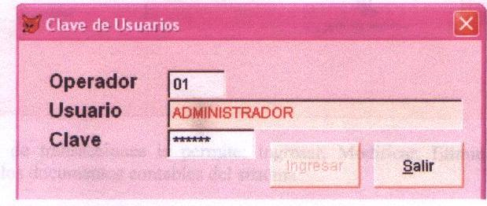

El sistema le pedirá la clave de ingreso la cual le ha sido otorgada al administrador del sistema, y posteriormente se les dará a los usuarios que van a usar el sistema.
La política de seguridad que mantiene el sistema dependerá de las asignaciones que el administrador desea mantener.

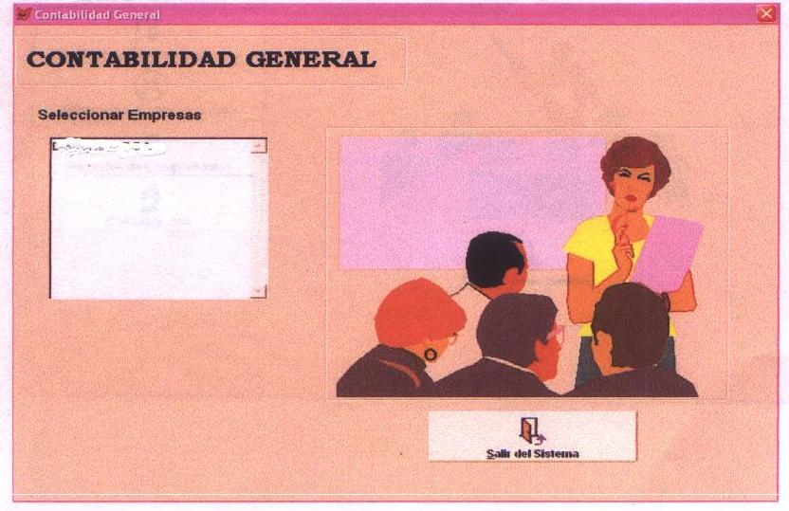

El menú principal le permite ver 4 opciones principales del sistema: Ingreso de transacciones, Consulta y Reportes, Mantenimientos, Especiales.
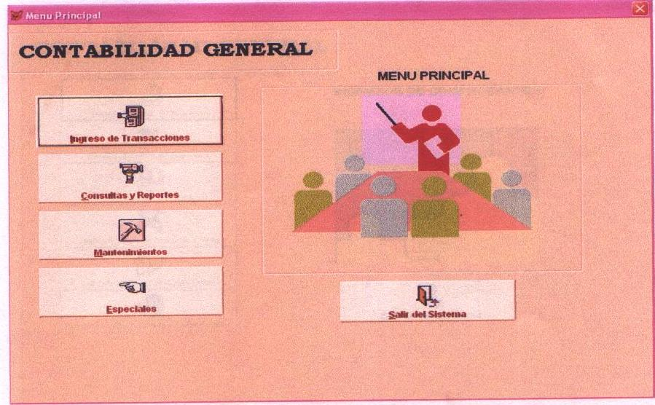

El ingreso de transacciones le permite, ingresar, modificar, eliminar, imprimir y consolidar los documentos contables del sistema.

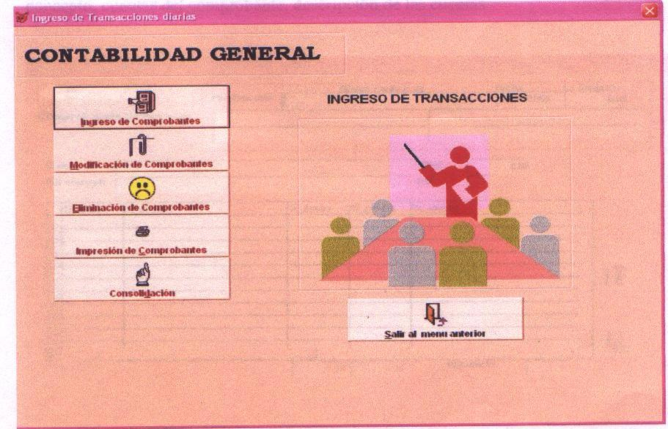

El sistema mantiene el control de los siguientes tipos de documentos: ingresos, egresos, diarios, notas de crédito, débitos y depósitos.
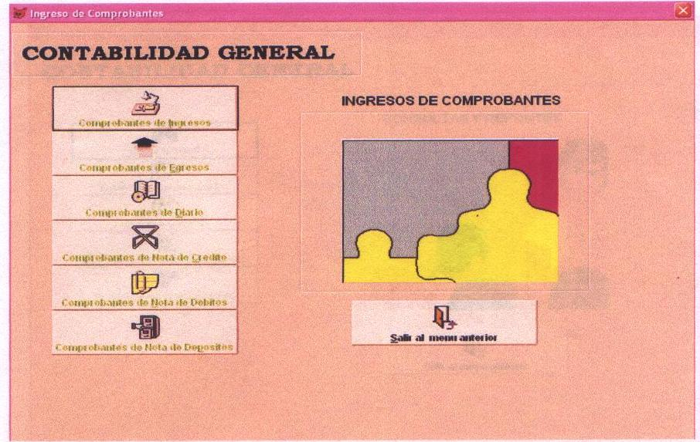

Todos los módulos de ingresos, modificación e eliminación de comprobantes tienen la misma pantalla el cual permite visualizar los campos a llenar: beneficiario, fecha, concepto, cuentas del comprobante, descripción de las cuentas.
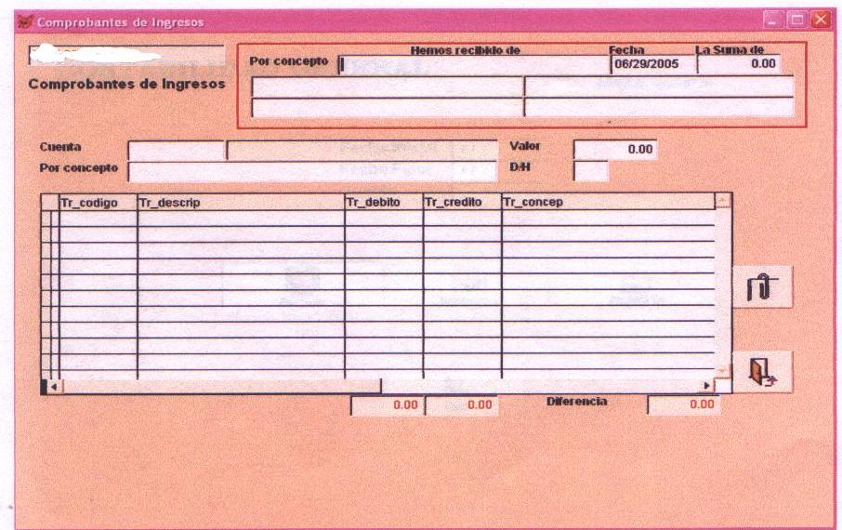

En el módulo de consulta y de reportes, el sistema mantiene las opciones básicas de un sistema contable: mayor general, balance de suma y saldos, balance general, pérdidas y ganancias, preliminar de transacciones.
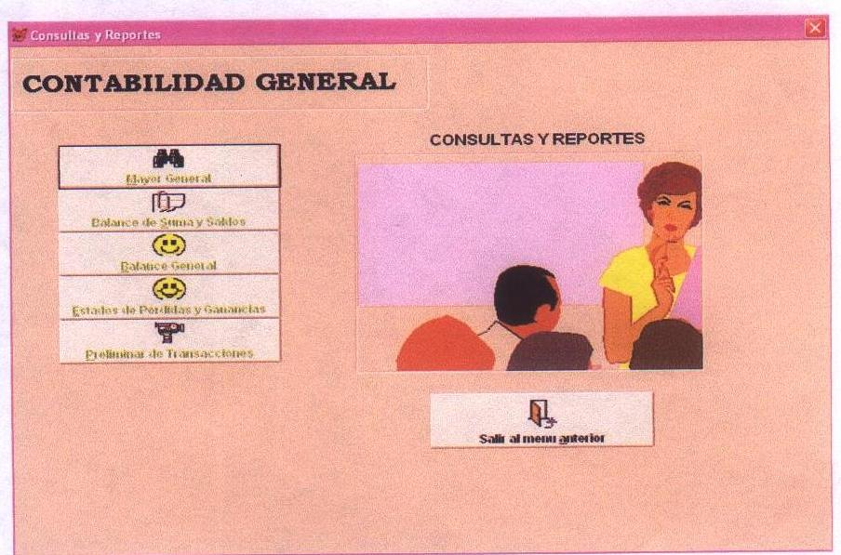

La consulta del mayor general le pide el rango de fecha y la cuenta que desea consultar. Esta información puede ser enviada a pantalla, impresora o a un archivo texto para poder ser modificado por un procesador de palabras.

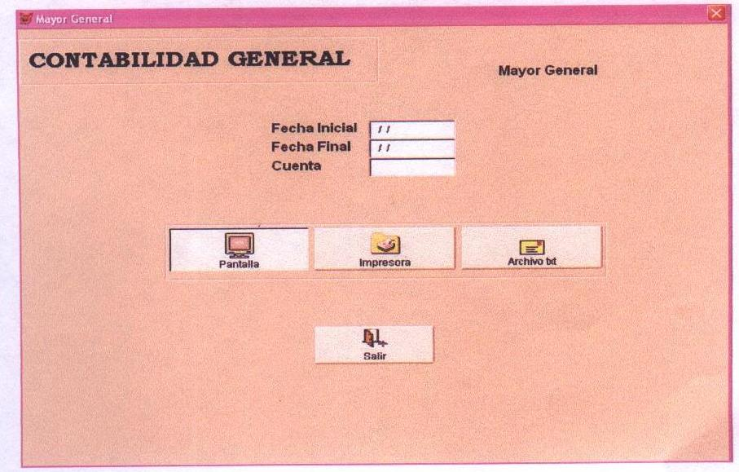

El balance de suma y saldos pide el rango de fechas, esta opción puede ser visualizada o enviada a la impresora.

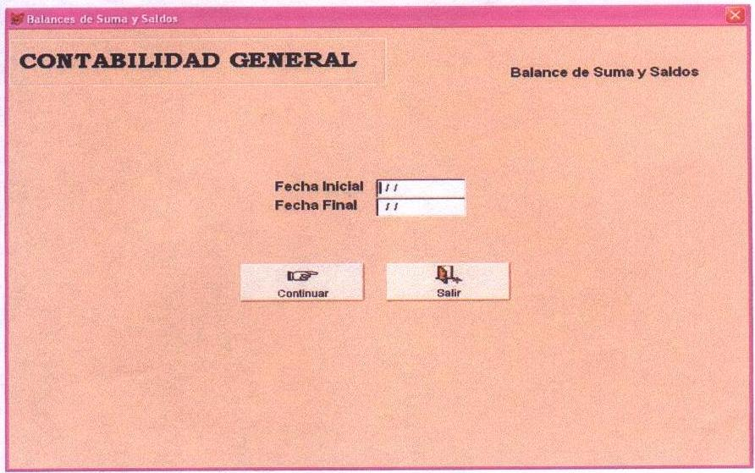

La consulta del balance general le pide el rango de fecha que desea consultar. Esta información puede ser enviada a pantalla, impresora o a un archivo texto para poder ser modificado por un procesador de palabras.

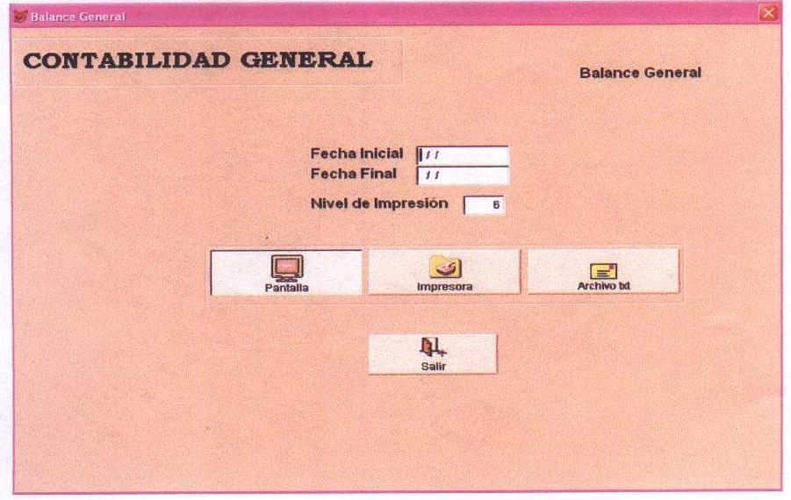

La consulta del pérdidas & ganancias le pide el rango de fecha que desea consultar. Esta información puede ser enviada a pantalla, impresora o a un archivo texto para poder ser modificado por un procesador de palabras.

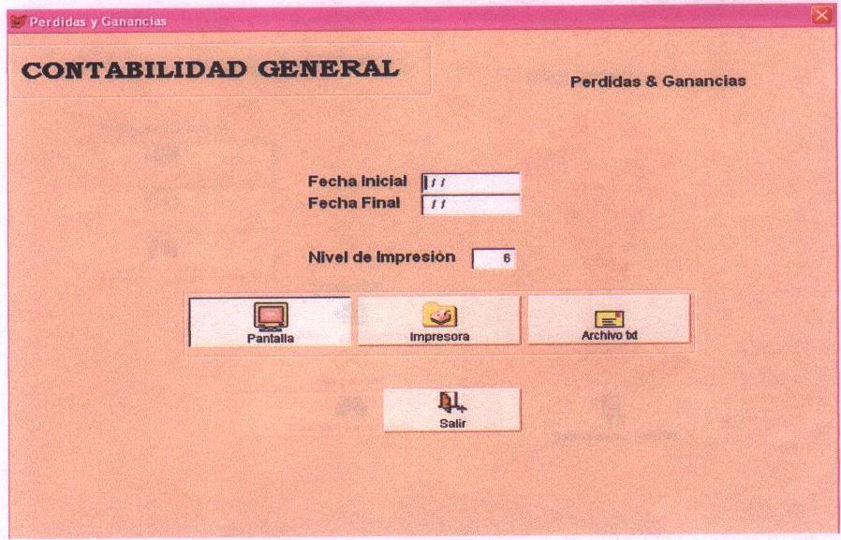

Las transacciones diarias pueden ser visualizadas antes de consolidar (mayorizar).

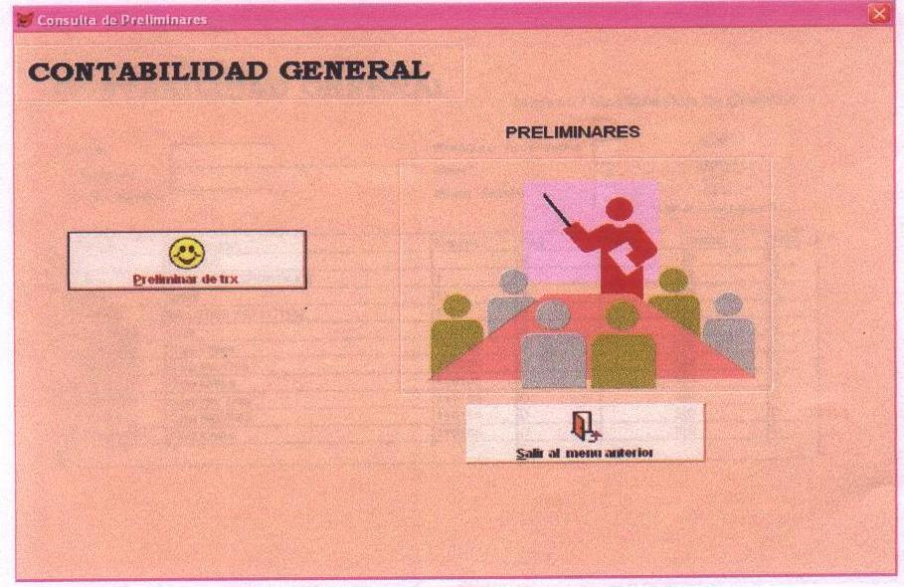

MANTENIMIENTOS
El usuario puede ingresar, modificar, eliminar, imprimir los códigos de las cuentas contables y su información, de la misma manera los usuarios del sistema.

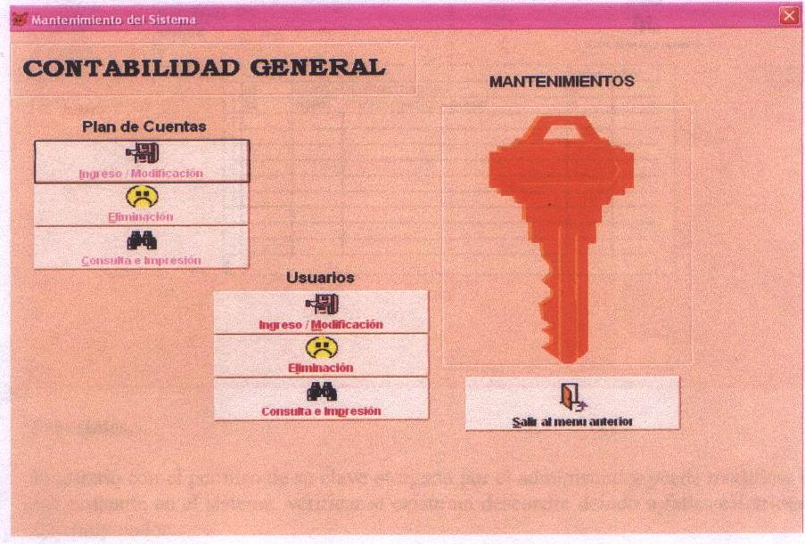

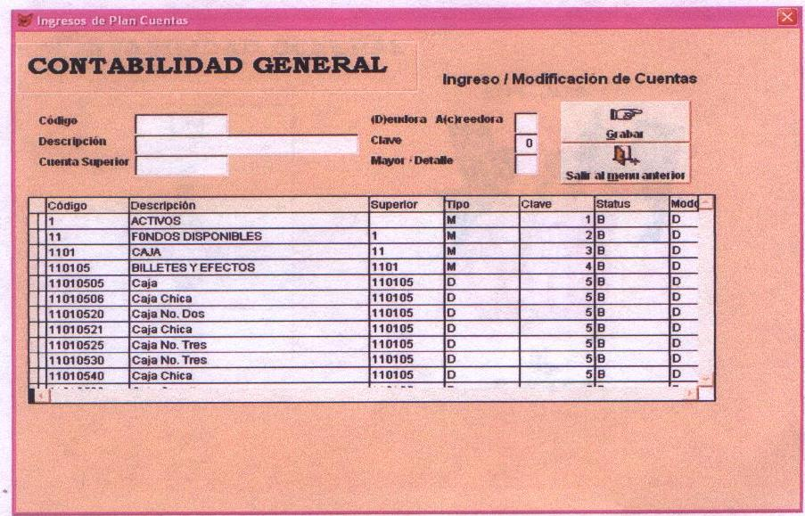

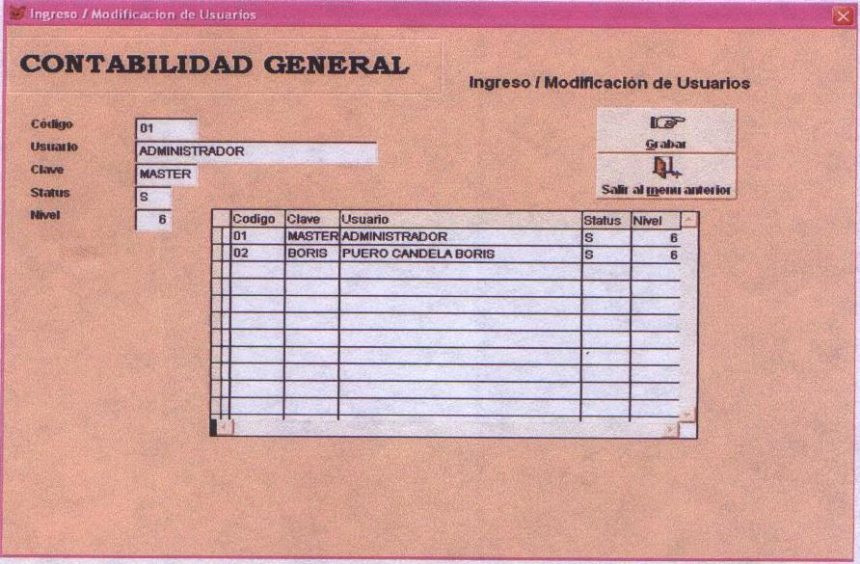

ESPECIALES
El usuario con el permiso de su clave otorgado por el administrador puede modificar un comprobante en el sistema, verificar si existe un descuadre debido a fallas eléctricas o del computador.

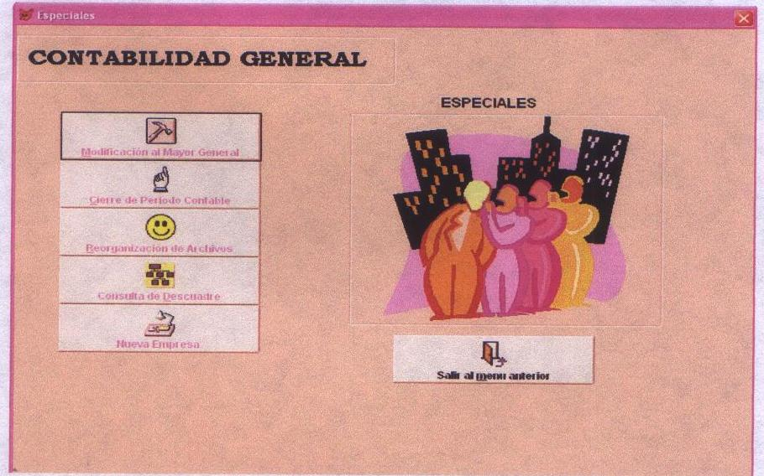

TABLA 9
CUESTIONARIO DE EVALUACION DEL CONTROL INTERNO

CUESTIONARIO DE EVALUACION DEL CONTROL INTERNO
Característica de la gerencia | Comentarios
Característica de la gerencia | SI | NO | NA
Existen las políticas y los procedimientos apropiados y necesarios en relación con cada una de las actividades de la entidad. |  | X
Existen manuales de políticas, procedimientos, organización, instrucciones operativas, etc. |  | X
Existe un reglamento interno en la empresa? |  | X
Las actividades de control establecidas están siendo aplicadas correctamente? |  | X
La información sobre los objetivos globales de la entidad se comunica a los empleados. |  | X
Se realiza la asignación de autoridad y responsabilidad a los empleados de una forma sistemática en toda la organización de la empresa. |  | X
Ha existido una rotación excesiva del personal gerencial o de supervisión. | X
Son tomadas por una sola persona las decisiones financieras y de operación de la entidad? | X
El trato diario con clientes, proveedores, empleados y demás terceros se hace de forma honesta e igualitaria |  | X
Existe el riesgo del error debido a que el mercado de los productos o servicios de la empresa está concentrado en unos cuantos clientes? | X
Los sistemas de información han sido utilizados adecuadamente durante el año? |  | X
Existencia de mecanismos adecuados para detectar los riesgos derivados de fuentes internas. |  | X

2.9 Matriz de Evaluación de Riesgo

CUENTA | ASERCION | RIESGO |  | RESPUESTA DE AUDITORIA
Caja - Banco | - Existencia  - Exactitud  - Corte  - Integridad  - Presentación y Revelación | - Riesgo inherente: Moderado  - El dinero no es depositado en el Banco diariamente, sino semanalmente, por lo que puede haber jineteo de fondos.  - El libro caja-bancos es llevado anualmente. |  | - Realizar conciliaciones bancarias.  - Enviar confirmaciones de saldos bancarios.  - Realizar arqueo de Caja.
Cuentas por Cobrar | - Existencia  - Exactitud  - Derecho  - Integridad  - Valuación  - Presentación y Revelación | - Riesgo inherente: Alto  - No emite comprobantes de venta por cada transacción que se realiza.  - No hay adecuada segregación de funciones.  - Existen cuentas Incobrables que no se han provisionado. |  | - Enviar cartas de confirmación de saldos a los clientes con saldos significativos.  - Obtener un detalle de saldos, realizar comprobaciones aritméticas.  - Clasificar la cartera.  - Revisar los pagos posteriores al 31 de diciembre del 2006  - Cruzar las facturas con el libro caja – bancos.  - Cruzar las facturas con la información entregada al S.R.I
Propiedad, Planta y Equipos | - Existencia  - Exactitud  - Derecho  - Integridad  - Valuación  - Presentación y Revelación | - Riesgo inherente: bajo  - No se les da el uso adecuado y corren el riesgo de que se dañen rápidamente, pero son herramientas insignificantes con respecto a otras. |  | - Realizar constataciones físicas.  - Efectuar un movimiento de cada una de las partidas que conforman el rubro, partiendo del saldo inicial sumando las adiciones o compras del año, restando las ventas o bajas del año y el gasto de depreciación del año, este movimiento debe ser cotejado con el auxiliar y con el mayor contable.  - Hacer el cálculo de depreciación.
Cuentas por Pagar | - Existencia  - Exactitud  - Valuación  - Integridad  - Obligaciones  - Presentación y Revelación | - Riesgo inherente: Moderado  - Personal inadecuado realiza las compras, por lo que está expuesto a coimas por parte de los proveedores.  - Registro incorrecto de una compra o desembolso |  | - Enviar a cada proveedor una solicitud de saldo con la entidad.  - Realizar comprobaciones aritméticas.  - Preparar un balance de comprobación de las cuentas por pagar a la fecha del balance y conciliar con el mayor general.  - Comparar los saldos pagaderos a algunos acreedores examinado los documentos de soporte.
Patrimonio | - Existencia  - Obligaciones  - Integridad |  | - Riesgo inherente: Bajo | - Conciliar los registros de los accionistas con el mayor general.  - Revisar los artículos de constitución, los reglamentos y las minutas para provisiones relativas al capital en acciones.  - Análisis de las utilidades retenidas.
Ingresos | - Existencia  - Corte  - Exactitud  - Integridad  - Presentación y Revelación |  | - Riesgo inherente: Alto  - No emite comprobantes de venta por cada transacción que se realiza.  - No hay adecuada segregación de funciones.  - Los registros de ingresos se realizan de forma manual. | - Verificar la secuencia numérica de los comprobantes de venta.  - Sumar todas las facturas del periodo y compararlo con los ingresos en el estado de pérdidas y ganancias.  - Cruzar información con la administración Tributaria y compararlo con los ingresos en el estado de pérdidas y ganancias.  - Examinar la veracidad de los cálculos.
Costos y Gastos | - Exactitud  - Integridad  - Derecho  - Valuación |  | - Riesgo inherente: Alto  - Exageran costos y gastos ya que no existe inventario.  - Cualquier empleado hace la compra. | - Verificar la correcta anotación de las transacciones de compras y los desembolsos efectuados con registros contables.  - Analizar los volúmenes de compra por proveedor.  - Revisar en forma analítica la composición del costo de ventas.

TABLA 10

MATRIZ DE EVALUACIÓN DE RIESGO

2.10 Estrategia de Auditoria
Enfoque de Auditoria
El desarrollo de un enfoque de Auditoria que responda a los riesgos identificados, requiere la selección de procedimientos que proporcionen el nivel adecuado de satisfacción global de auditoria para cada afirmación.

Tipos de Enfoques
Existen tres enfoques de Auditoria tal como se muestra en la figura 4.
- Ninguna Confianza en Controles
- Limitada Confianza en Controles
- Alta Confianza en Controles

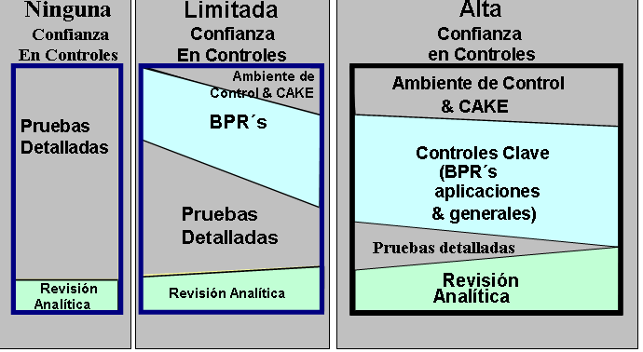
FIGURA 4
ENFOQUES DE AUDITORIA

Tipos de Pruebas de Auditoria
El desarrollo de un enfoque de auditoria que responda a los riesgos identificados, requiere la selección de procedimientos que proporcionen el nivel adecuado de satisfacción global de auditoria para cada afirmación.
Existen dos tipos de pruebas para obtener satisfacción de Auditoria para un componente o una afirmación dada, tal como se muestra en la figura 5.
El auditor puede establecer cualquier combinación de evidencias sustantivas o de cumplimiento que proporcione más eficientemente grado de satisfacción de auditoria deseado.

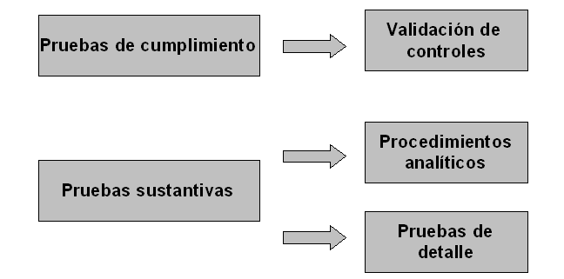
FIGURA 5

TIPOS DE PRUEBA DE AUDITORIAS

2.10.1 Estrategia aplicada a la empresa ABC
Para el desarrollo de nuestra Auditoria aplicaremos pruebas sustantivas ya que consideramos que los controles de la entidad son inadecuados para el cumplimiento de los objetivos organizacionales.
Un enfoque sustantivo se basa mucho más en pruebas de detalle para reducir el riesgo de detección.

2.11 Programas de Auditoria
2.11.1 Definición y Generalidades
El programa de Auditoria, es el procedimiento a seguir, en el examen a realizarse, el mismo que es planeado y elaborado con anticipación y debe ser de contenido flexible, sencillo y conciso, de tal manera que los procedimientos empleados en cada Auditoria estén de acuerdo con las circunstancias del examen.
Entre las características que debe tener el programa de Auditoria, podemos anotar:
- Debe ser sencillo y comprensivo.
- Debe ser elaborado tomando en cuenta los procedimientos que se utilizarán de acuerdo al tipo de empresa a examinar.
- El programa debe estar encaminado a alcanzar el objetivo principal.
- Debe desecharse los procedimientos excesivos o de repetición.
- El programa debe permitir al Auditor a examinar, analizar, investigar, obtener evidencias para luego poder dictaminar y recomendar.

2.11.2 Desarrollo de los Programas de Auditoria
Los programas de auditoria contienen los procedimientos aplicados para evaluar las cuentas que presentan riesgos elevados.

Estos programas han sido elaborados en base a los resultados obtenidos de la estructura de control interno, hemos hecho los programas de trabajo para las siguientes cuentas:

- Caja – Banco
- Cuentas por Cobrar
- Propiedad, Planta y Equipo
- Cuentas por Pagar
- Patrimonio
- Ingresos
- Costos y Gastos

Cada programa contendrá objetivos, procedimientos y aserciones tal como a continuación se detallan.

TABLA 11
PROGRAMA DE TRABAJO “CAJA – BANCOS”
Al 31 DE DICIEMBRE DEL 2006
OBJETIVOS GENERALES
Validar el respaldo del saldo de caja con especies monetarias.
Determinar la adecuada salvaguarda de los movimientos en bancos.
Validar la congruencia de saldo entre el libro bancos e instituciones financieras.
Revisar y evaluar la solidez y/o debilidades del sistema de Control Interno y con base en dicha evaluación.
Nº | PROCEDIMIENTOS SUSTANTIVOS | Exist. | Exactit. | Integ. | Derechos | Corte | Presentación y Revelación
1 | Aperturar una cedula sumaria del mayor caja - Bancos | X | X | X |  |  | X
2 | Realizar un arqueo a caja | X |  |  | X
3 | Realizar un análisis a las conciliaciones bancarias | X |  |  | X
4 | Emitir una carta de circularización a los Bancos | X |  |  | X
5 | Revisar que los depósitos en tránsito al cierre del año hayan sido efectivizados en los primeros días del año siguientes. | X |  | X |  | X
6 | Analizar las transferencias bancarias efectuadas en la última semana del año y en la primera semana del año siguiente. | X |  | X | X | X

TABLA 12
PROGRAMA DE TRABAJO “CUENTAS POR COBRAR”
Al 31 DE DICIEMBRE DEL 2006
OBJETIVOS GENERALES
Determinar la adecuada clasificación de las cuentas en función del sujeto generador.
Determinar la disponibilidad de la información en función de los plazos por vencer y vencido.
Comprobar si las cuentas por cobrar son auténticas y si tienen origen en operaciones de ventas.
Comprobar si los valores registrados son realizables en forma efectiva.
Verificar la existencia de deudores incobrables y su método de cálculo contable.
N° | PROCEDIMIENTOS SUSTANTIVOS | Exist. | Exactit. | Integ. | Derechos | Presentación y Revelación |  | Valuación
1 | Aperturar una hoja de detalle para el mayor auxiliar, Realizar comprobaciones aritméticas. | X
2 | Emitir una carta de circularización a los clientes. | X |  |  | X |  |  | X
3 | Realizar un arqueo de facturas y documentos por cobrar clientes | X
4 | Cruzar las facturas con el libro caja – bancos. | X | X | X |  |  | X
5 | Analizar los saldos de la cartera de dudoso cobro y clasificarlas desde la fecha de emisión al 31 de diciembre del 2006. | X | X
6 | Revisar los pagos posteriores al 31 de diciembre del 2006 |  |  |  |  |  |  |  | X

TABLA 13
PROGRAMA DE TRABAJO PROPIEDAD, PLANTA Y EQUIPO
Al 31 DE DICIEMBRE DEL 2006

OBJETIVOS GENERALES
Determinar la razonabilidad de la propiedad, planta y equipo.
Nº | PROCEDIMIENTOS SUSTANTIVOS | Exist. | Exactit. | Integ. | Derechos |  | Valuación | Presentación  y Revelación
1 | Aperturar la cedula primaria del mayor activos fijos | X | X
2 | Realizar constataciones físicas | X | X |  | X
3 | Efectuar un movimiento de cada una de las partidas que conforman el rubro, partiendo del saldo inicial sumando las adiciones o compras del año, restando las ventas o bajas del año y el gasto de depreciación del año, este movimiento debe ser cotejado con el auxiliar y con el mayor contable. | X | X |  | X |  | X | X
4 | Hacer el cálculo de depreciación de la propiedad, planta y equipo | X | X | X | X | X |  | X

TABLA 14

PROGRAMA DE TRABAJO CUENTAS POR PAGAR
Al 31 DE DICIEMBRE DEL 2006

OBJETIVOS GENERALES
Verificar si están registrados, clasificados y valorados oportuna y correctamente.
Salvaguardar y custodia de las cuentas a pagar.
Nº | PROCEDIMIENTOS SUSTANTIVOS | Exist. | Exactit. | Integ. |  | Obligac. |  | Valuación |  | Present. y Revel.
1 | Preparar detalle de las cuentas que componen esta área al cierre del ejercicio y cuadrar con mayor. |  | X
2 | Obtener un detalle de saldos, realizar comprobaciones aritméticas. |  | X | X
3 | Enviar a cada proveedor una solicitud de saldo con la entidad. | X | X
4 | Comprobar su saldo con la cuenta detalle de mayor. | X | X | X
5 | Comparar las respuestas con los detalles de saldo. | X
6 | Comparar los saldos pagaderos a algunos acreedores examinado los documentos de soporte. | X |  |  |  | X |  | X
7 | Obtener el detalle de saldos de proveedores clasificado por vencimiento, y para una muestra verificar que es correcta la clasificación adecuada en los estados financieros auditados. | x |  | X | x |  | X |  | X

TABLA 15
PROGRAMA DE TRABAJO PATRIMONIO
Al 31 DE DICIEMBRE DEL 2006

OBJETIVOS GENERALES
Determinar la razonabilidad del Patrimonio.
N° | PROCEDIMIENTOS SUSTANTIVOS | Exist. | Exactit. | Integ. | Obligaciones |  | Valuación | Presentación  y Revelación
1 | Aperturar la cedula primaria del mayor | X
2 | Conciliar los registros de los accionistas con el mayor general. | X |  | X | X
3 | Revisar los artículos de constitución, los reglamentos y las minutas para provisiones relativas al capital en acciones | X |  | X | X
4 | Analizar las utilidades retenidas | X |  | X | X | X |  | X

TABLA 16

PROGRAMA DE TRABAJO INGRESOS
Al 31 DE DICIEMBRE DEL 2006

OBJETIVOS GENERALES
Determinar la razonabilidad de los ingresos
Comprobar que los ingresos estén adecuadamente registrados
Nº | PROCEDIMIENTOS SUSTANTIVOS | Exist. | Exactit. | Integ. | Derechos. | Valuación | Presentación  y Revelación
1 | Obtener un detalle de saldos, realizar comprobaciones aritméticas. |  | X | X
2 | Verificar la secuencia numérica de los comprobantes de venta. | X | X
3 | Sumar todas las facturas del periodo y compararlo con los ingresos en el estado de pérdidas y ganancias. | X | X | X |  |  | X
4 | Cruzar información con la administración Tributaria y compararlo con los ingresos en el estado de pérdidas y ganancias. |  |  | X |  |  | X
5 | Examinar la veracidad de los cálculos y comparar con el mayor de ventas. | X |  | X

TABLA 17

PROGRAMA DE TRABAJO COSTOS Y GASTOS
Al 31 DE DICIEMBRE DEL 2006

OBJETIVOS GENERALES
Determinar la razonabilidad de los costos y gastos
Comprobar que los ingresos estén adecuadamente registrados
Nº | PROCEDIMIENTOS SUSTANTIVOS | Exist. | Exactit. | Integ. | Obligac. | Valuación | Presentación  Y Revelación
1 | Preparar detalle de las cuentas que componen esta área al cierre del ejercicio y cuadrar con mayor. |  | X
2 | Obtener un detalle de saldos, realizar comprobaciones aritméticas. |  | X | X
3 | Verificar la correcta anotación de las transacciones de compras y los desembolsos efectuados con  registros contables. |  | X | X | X
4 | Analizar los volúmenes de compra por proveedor. |  | X | X |  | X
5 | Revisar en forma analítica la composición del costo de ventas |  |  | X

CAPITULO 3
3. EJECUCION DE LAS PRUEBAS DE AUDITORÍA

Luego de haber efectuado las etapas anteriores el componente a ser examinado será Cuentas Cobrar – Ingresos, en esta etapa vamos a ejecutar lo plasmado en la etapa anterior para verificar la razonabilidad de dicho rubro.

3.1 Determinación del muestreo de Auditoría.
Para nuestra auditoría hemos utilizado el muestreo no estadístico el cual se basó en nuestro criterio, el mismo que fue seleccionar a los clientes con montos significativos para realizar su correspondiente evaluación, para luego determinar su consistencia y razonabilidad.

3.2 Aplicación de pruebas Sustantivas para el rubro Cuentas por Cobrar.
Los procedimientos sustantivos utilizados fueron los siguientes:

No. 1: Aperturar una hoja de detalle para el mayor auxiliar Cuentas por Cobrar Clientes.

Aserción: Existencia

Objetivo: Determinar la adecuada clasificación de las cuentas en función del sujeto generador.

Muestra: Todas las cuentas por cobrar clientes que se encontraban en el mayor.

TABLA 18
AUXILIAR DE CUENTAS POR COBRAR CLIENTES

CODIGO | DESCRIPCION | SALDO CONTABLE
1.1.04.01.001 | ALITEZA | 32,546.03
1.1.04.01.002 | UNIVERSIDAD LITORAL | 66.08
1.1.04.01.003 | SEGUROS OCCIDENTAL | 89.60
1.1.04.01.004 | SILVANA PAZ | 88.00
1.1.04.01.005 | GUILLERMO SOLIS | 828.71
1.1.04.01.006 | ZEVAUTO CIA LTDA | 3,126.69
1.1.04.01.007 | LUIS VILLAMAR | 80.00
1.1.04.01.008 | MANUEL CRESPO | 112.00
1.1.04.01.009 | GABRIELA MOLINA | 1,993.56
1.1.04.01.010 | SOFIA PALACIOS | 65.12
1.1.04.01.011 | COTOCAR CIA LTDA | 686.56
1.1.04.01.012 | ESECOR S.A. | 698.88
1.1.04.01.013 | TRANSPORT ECUADOR S.A. | 168.96
1.1.04.01.014 | MARIANA ROSARIO | 335.48
1.1.04.01.015 | ROSANA TROYA | 200.00
1.1.04.01.016 | LIGIA LAPO | 100.00
1.1.04.01.017 | DIEGO HERRERA | 799.28
1.1.04.01.018 | MARIANA ROSARIO | 352.80
1.1.04.01.019 | DIEGO HERRERA | 403.20
 | TOTAL CUENTAS POR COBRAR CLIENTES | 42,740.95

No. 2: Enviar cartas de confirmación a los deudores.

Esta prueba es de suma importancia ya que por medio de esta podemos confirmar la autenticidad de las cuentas por cobrar clientes, y consistió en enviar cartas de confirmación positiva a los deudores para que ellos confirmen su saldo al 31 de diciembre del 2006.
Para la ejecución de esta prueba tomamos a los clientes que mantengan cuentas por cobrar que superen a la materialidad de planificación, es decir aquellos deudores que tengan saldos mayores a $700,00, ya que sería incurrir en costos de envío por saldos que son insignificantes.

Aserción: Existencia

Objetivo: Confirmar la autenticidad de las cuentas por cobrar clientes.

Muestra: Deudores con saldo superior a $ 700,00

Conclusión: Enviamos cartas de confirmación a los deudores que se muestran en la tabla 19, de los cuales sólo ALTEZA nos confirmó su saldo en el segundo intento, el mismo que coincidía con el saldo contable registrado por la empresa ABC.

TABLA 19
CONTROL DE CIRCULARIZACIONES A CLIENTES
CLIENTES | SALDO CONTABLE | GESTION DE CIRCULARIZACION |  |  | SIN RESUESTA | SALDO DE AUDITORIA
CLIENTES | SALDO CONTABLE | 1° ENVIO | 2° ENVIO | 3° ENVIO | SIN RESUESTA | SALDO DE AUDITORIA
ALTEZA S.A | 32546.03 |  | CC |  |  | 32539,23
GUILLERMO SOLIS | 828.71 |  |  | CCC | X
ZEVEAUTO CIA. LTDA. | 3126.69 |  |  | CCC | X
GABRIELA MOLINA | 1,776.00 |  |  | CCC | X
DIEGO HERRERA | 799.28 | C |  |  | X
Suma | 39076.71

No. 3: Aperturar una cédula sumaria del mayor cuentas por Cobrar Clientes y Realizar un arqueo de facturas y documentos por cobrar clientes.

Luego de enviar las cartas de confirmación aperturamos una cédula sumaria, en la cual comparamos el saldo contable con las facturas existentes al 31 de diciembre del 2006.

Aserción: Existencia

Objetivo: Determinar el saldo de auditoria mediante la verificación física de los comprobantes de venta.

Muestra: Deudores con saldo superior a $150,00

Conclusión: Luego de verificar las facturas y compararlas con las cuentas por cobrar registradas hemos encontrado una diferencia de $40.75 en las cuentas por cobrar - clientes valor que es insignificante ya que no supera a la materialidad de planificación ni menos a la global.

TABLA 20
HOJA DE DETALLE DE CUENTAS POR COBRAR CLIENTES
FACTURA | DESCRIPCION | SALDO CONTABLE | AJUSTES |  | SALDO AJUSTADO | RECLASIFICACIONES |  | SALDO AUDITORIA
FACTURA | DESCRIPCION | SALDO CONTABLE | DEBITO | CREDITO | SALDO AJUSTADO | DEBITO | CREDITO | SALDO AUDITORIA
 | ALIANZA | 32.546,03 | 0,00 | 6,80 | 32.539,23 | 0,00 | 0,00 | 32.539,23
2923 | UNIVERSIDAD LITORAL | 66,08 | 0,00 | 0,00 | 66,08 | 0,00 | 0,00 | 66,08
1553 | SEGUROS OCCIDENTAL | 89,60 | 0,00 | 0,00 | 89,60 | 0,00 | 0,00 | 89,60
1464 | SILVANA PAZ | 88,00 | 0,00 | 0,00 | 88,00 | 0,00 | 0,00 | 88,00
1479 | GUILLERMO SOLIS | 828,71 | 0,00 | 0,00 | 828,71 | 0,00 | 0,00 | 828,71
1630 | ZEVAUTO CIA LTDA | 3.126,69 | 0,00 | 0,00 | 3.126,69 | 0,00 | 0,00 | 3.126,69
2660 | LUIS VILLAMAR | 80,00 | 0,00 | 0,00 | 80,00 | 0,00 | 0,00 | 80,00
2865 | MANUEL CRESPO | 112,00 | 0,00 | 0,00 | 112,00 | 0,00 | 0,00 | 112,00
2880 | GABRIELA MOLINA | 1.776,00 | 16,00 | 0,00 | 1.792,00 | 0,00 | 0,00 | 1.792,00
2881 | GABRIELA MOLINA | 217,56 | 1,96 | 0,00 | 219,52 | 0,00 | 0,00 | 219,52
3557 | SOFIA PALACIOS | 65,12 | 0,00 | 0,00 | 65,12 | 0,00 | 0,00 | 65,12
3759 | COTOCAR CIA LTDA | 686,56 | 0,00 | 0,00 | 686,56 | 0,00 | 0,00 | 686,56
3765 | ESECOR S.A. | 698,88 | 0,00 | 0,00 | 698,88 | 0,00 | 0,00 | 698,88
3873 | TRANSPORT ECUADOR S.A. | 168,96 | 16,56 | 0,00 | 168,96 | 0,00 | 0,00 | 185,52
FACTURA | DESCRIPCION | SALDO CONTABLE | AJUSTES |  | SALDO AJUSTADO | RECLASIFICACIONES |  | SALDO AUDITORIA
4017 | MARIANA ROSARIO | 335,48 | 0,00 | 68,22 | 335,48 | 0,00 | 0,00 | 267,26
4175 | ROSANA TROYA | 200,00 | 0,00 | 0,00 | 200,00 | 0,00 | 0,00 | 200,00
4176 | LIGIA LAPO | 100,00 | 0,00 | 0,00 | 100,00 | 0,00 | 0,00 | 100,00
4187 | DIEGO HERRERA | 50,00 | 0,00 | 0,00 | 50,00 | 0,00 | 0,00 | 50,00
4188 | DIEGO HERRERA | 123,20 | 0,00 | 0,00 | 123,20 | 0,00 | 0,00 | 123,20
4190 | DIEGO HERRERA | 323,68 | 0,00 | 0,00 | 323,68 | 0,00 | 0,00 | 323,68
4191 | DIEGO HERRERA | 89,60 | 0,00 | 0,00 | 89,60 | 0,00 | 0,00 | 89,60
4211 | DIEGO HERRERA | 44,80 | 0,00 | 0,00 | 44,80 | 0,00 | 0,00 | 44,80
4212 | DIEGO HERRERA | 100,80 | 0,00 | 0,00 | 100,80 | 0,00 | 0,00 | 100,80
4213 | DIEGO HERRERA | 67,20 | 0,00 | 0,00 | 67,20 | 0,00 | 0,00 | 67,20
4236 | MARIANA ROSARIO | 329,28 | 0,00 | 0,00 | 329,28 | 0,00 | 0,00 | 329,28
4237 | MARIANA ROSARIO | 23,52 | 0,00 | 0,00 | 23,52 | 0,00 | 0,00 | 23,52
4238 | DIEGO HERRERA | 302,40 | 0,00 | 0,00 | 302,40 | 0,00 | 0,00 | 302,40
4239 | DIEGO HERRERA | 100,80 | 0,00 | 0,00 | 100,80 | 0,00 | 0,00 | 100,80
 |  | 42.740,95 | 34,52 | 75,02 | 42.700,45 | 0,00 | 0,00 | 42.700,45
 | Diferencia |  |  |  |  |  | 40,50

No. 4: Cruzar las facturas con el libro caja – bancos

Objetivo: Comprobar si los valores registrados son realizables en forma efectiva.
Aserción: Existencia, Exactitud, integridad, Presentación y Revelación

Conclusiones:

  - Faltante del registro de ingresos en el libro Bancos: # 2597, 2610, 2666, 2667, 2668, 2669, 2670, 2671, 2687, 2688, 2711, 2712, 2713, 2714, 2715, 2716, 2718, 2719, 2728, 2741, 2746, 2747, 2748, 2764, 2759, 2764, 2778, 2779, 2780, 2783, 2784, 2785, 2786, 2787, 2810, 2811, 2812, 2815, 2816, 2817, 2818, 2819, 2820.

  - Existen una cantidad significativa de facturas que no están registradas en el libro banco y que no están considerado tampoco como cuenta por cobrar al 31 de diciembre del presente año.

  - Existen un saldo de $43,194.79 que corresponde a Alteza que no se encuentra registrada en el libro banco que lleva el contador operativo, el Sr. Ramírez, ni en cuentas por cobrar.

  - Existen un saldo de $11,504.07 que corresponde a Particulares que no se encuentra registrada en el libro banco que lleva el contador operativo, el Sr. Ramírez, ni en cuentas por cobrar.

  - Existe una factura que ya esta anulada sin embargo se está registrando como ingreso en el libro banco. (fact. 3953 reg. 8/mayo).

No. 5: Clasificar la cartera por fechas de vencimiento

Aserción: Existencia, Exactitud, Derechos.

Objetivos:
- Determinar la disponibilidad de la información en función de los plazos por vencer y vencido.

- Verificar la existencia de deudores incobrables

Conclusión:
Existen cuentas por cobrar de dudoso cobro debido a que ya tienen más de 120 días de vencidas, tal como se muestra en la tabla 21 y 22.
Las cuentas incobrables muestran un saldo de $13639.23 pero según la verificación de las facturas y la reclasificación de la cartera encontramos que las cuentas incobrables ascienden a $ 8038,68. Por lo tanto existe una diferencia de $ 5600.55.

TABLA 21
RESUMEN DE LA COBRABILIAD DE LA CARTERA
Vencimiento | Saldo | %
Corriente | 25598,37 | 59,95%
1 a 30 días | 8796,14 | 20,60%
30 a 60 días | 0,00 | 0,00%
60 a 90 días | 267,26 | 0,63%
90 a 120 días | 0,00 | 0,00%
120 a 360 días | 3774,48 | 8,84%
> 1 año | 131,20 | 0,31%
> 3 años | 4133,00 | 9,68%
Total | 42700,45 | 100,00%

TABLA 22
DETALLE DE LA COBRABILIAD DE LA CARTERA

FAC/ | NOMBRE | SALDO CONTABLE | SALDO AUDITORIA | FECHA EMISIÓN | FECHA VENCTO | CTE | 1 a 30 días | 31 a 60 días | 60 a 90 días | 90 a 120 días | 120 a 360 días | > 1 año | > 3 años
1646 | Silvana Paz | 88.00 | 88.00 | Mayo/2002 | Julio/2002 |  |  |  |  |  |  |  | X
1479 | Guillermo Solís | 828.71 | 828.71 | Marzo 24/2002 | Mayo/2002 |  |  |  |  |  |  |  | X
1553 | Seguros Occidental | 89.60 | 89.60 | Junio 20/2002 | Agosto-2002 |  |  |  |  |  |  |  | X
1630 | Zevauto Ltda. | 3,126.69 | 3,126.69 | Sept11/2002 | 1-Nov-02 |  |  |  |  |  |  |  | X
2923 | Universidad Litoral | 66.08 | 66.08 | Junio 7/2005 | Julio-2005 |  |  |  |  |  |  | X
4162 | ALTEZA | 942.71 | 942.71 | Nov 9/2006 | Dic-24-2006 |  | X
4163 | ALTEZA | 615.60 | 615.60 | Nov 9/2006 | Dic-24-2006 |  | X
4164 | ALTEZA | 906.68 | 906.68 | Nov 9/2006 | Dic-24-2006 |  | X
4165 | ALTEZA | 884.17 | 884.17 | Nov 9/2006 | Dic-24-2006 |  | X
4166 | ALTEZA | 153.90 | 153.90 | Nov 9/2006 | Dic-24-2006 |  | X
4167 | ALTEZA | 820.80 | 820.80 | Nov 9/2006 | Dic-24-2006 |  | X
4168 | ALTEZA | 780.24 | 780.24 | Nov 9/2006 | Dic-24-2006 |  | X
4170 | ALTEZA | 762.94 | 762.94 | Nov 14/2006 | Dic-29-2006 |  | X
4171 | ALTEZA | 1,360.03 | 1,360.03 | Nov 14/2006 | Dic- 29-2006 |  | X
4179 | ALTEZA | 684.25 | 684.25 | Nov 14/2006 | Dic 29/2006 |  | X
4181 | ALTEZA | 584.82 | 584.82 | Nov 14/2006 | Dic- 29-2007 |  | X
4182 | ALTEZA | 364.23 | 364.23 | Nov 20/2006 | Ene 5/2007 | X
FAC/ | NOMBRE | SALDO CONTABLE | SALDO AUDITORIA | FECHA EMISIÓN | FECHA VENCTO | CTE | 1 a 30 días | 31 a 60 días | 60 a 90 días | 90 a 120 días | 120 a 360 días | > 1 año | > 3 años
4183 | ALTEZA | 989.14 | 989.14 | Nov 20/2006 | Ene-5-2007 | X
4184 | ALTEZA | 1,367.66 | 1,367.66 | Nov 21/2006 | Ene-6-2007 | X
4185 | ALTEZA | 1,144.81 | 1,144.81 | Nov 23/2006 | Ene-8-2007 | X
4192 | ALTEZA | 461.70 | 461.70 | Dic/2006 | Feb-14-2007 | X
4193 | ALTEZA | 1,609.15 | 1,609.15 | Dic/2006 | Feb-14-2007 | X
4194 | ALTEZA | 789.43 | 789.43 | Dic/2006 | Feb-14-2007 | X
4195 | ALTEZA | 554.04 | 554.04 | Dic/2006 | Feb-14-2007 | X
4196 | ALTEZA | 102.60 | 102.60 | Dic/2006 | Feb-14-2007 | X
4197 | ALTEZA | 285.61 | 285.61 | Dic/2006 | Feb-15-2007 | X
4198 | ALTEZA | 639.58 | 639.58 | Dic/2006 | Feb-15-2007 | X
4199 | ALTEZA | 1,322.93 | 1,322.93 | Dic/2006 | Feb-15-2007 | X
4200 | ALTEZA | 556.07 | 556.07 | Dic/2006 | Feb-15-2007 | X
4201 | ALTEZA | 1,395.82 | 1,395.82 | Dic/2006 | Feb-18-2007 | X
4206 | ALTEZA | 636.12 | 636.12 | Dic/2006 | Feb-20-2007 | X
4207 | ALTEZA | 389.88 | 389.88 | Dic/2006 | Feb-20-2007 | X
4208 | ALTEZA | 1,063.96 | 1,063.96 | Dic/2006 | Feb-20-2007 | X
4209 | ALTEZA | 1,577.54 | 1,577.54 | Dic/2006 | Feb-20-2007 | X
4210 | ALTEZA | 819.02 | 819.02 | Dic/2006 | Feb-20-2007 | X
4214 | ALTEZA | 61.56 | 61.56 | Dic/2006 | Feb-25-2007 | X
4215 | ALTEZA | 1,280.45 | 1,280.45 | Dic/2006 | Feb-25-2007 | X
4216 | ALTEZA | 144.99 | 138.51 | Dic/2006 | Feb-25-2007 | X
FAC/ | NOMBRE | SALDO CONTABLE | SALDO AUDITORIA | FECHA EMISIÓN | FECHA VENCTO | CTE | 1 a 30 días | 31 a 60 días | 60 a 90 días | 90 a 120 días | 120 a 360 días | > 1 año | > 3 años
4217 | ALTEZA | 472.28 | 471.96 | Dic/2006 | Feb-25-2007 | X
4218 | ALTEZA | 3,201.12 | 3,201.12 | Dic/2006 | Feb-25-2007 | X
4219 | ALTEZA | 293.99 | 293.99 | Dic/2006 | Feb-25-2007 | X
4222 | ALTEZA | 656.64 | 656.64 | Dic/2006 | Feb-27-2007 | X
4224 | ALTEZA | 595.08 | 595.08 | Dic/2006 | Feb-27-2007 | X
4225 | ALTEZA | 430.92 | 430.92 | Dic/2006 | Feb-27-2007 | X
4231 | ALTEZA | 763.54 | 763.54 | Dic/2006 | Feb-27-2007 | X
4234 | ALTEZA | 80.03 | 80.03 | Dic/2006 | Marzo-01-2007 | X
 | Total ALTEZA | 32,546.03 | 32,539.23 |  |  |  |  |  |  |  | X
2660 | Luis Villamar | 80.00 | 80.00 | Ene 5/2005 | Feb-20-2005
2865 | MANUEL CRESPO | 112.00 | 112.00 | Mayo 4/2005 | Jun-19-2005 |  |  |  |  |  | X
2880 | GABRIELA MOLINA | 1,776.00 | 1,792.00 | Mayo 13/2005 | Jun-28-2005 |  |  |  |  |  | X
2881 | GABRIELA MOLINA | 217.56 | 219.52 | Mayo 13/2005 | Jun-28-2005 |  |  |  |  |  | X
3557 | SOFIA PALACIOS | 65.12 | 65.12 | Nov 10/2005 | Dic-25-2005 |  |  |  |  |  |  | X
3759 | COTOCAR CIA LTDA | 686.56 | 686.56 | 4 Ene/2006 | Feb-19-2006 |  |  |  |  |  | X
3765 | ESECOR S.A. | 698.88 | 698.88 | 6 Ene/2006 | Feb-21-2006 |  |  |  |  |  | X
FAC/ | NOMBRE | SALDO CONTABLE | SALDO AUDITORIA | FECHA EMISIÓN | FECHA VENCTO | CTE | 1 a 30 días | 31 a 60 días | 60 a 90 días | 90 a 120 días | 120 a 360 días | > 1 año | > 3 años
3873 | TRANSPORT ECUADOR S.A. | 168.96 | 185.52 | 7 Ene/2006 | Feb-22-2006 |  |  |  |  |  | X
4017 | MARIANA ROSARIO | 335.48 | 267.26 | Agost/2006 | Oct-1-2006 |  |  |  | X
4175 | ROSANA TROYA | 200.00 | 200 | Nov 14/2006 | Dic-29-2006 |  | X
4176 | LIGIA LAPO | 100.00 | 100 | Nov 14/2006 | Dic-29-2006 |  | X
4187 | DIEGO HERRERA | 50.00 | 50.00 | Nov 27/2006 | Feb-12-2007 | X
4188 | DIEGO HERRERA | 123.20 | 123.20 | Nov 27/2006 | Feb-12-2007 | X
4190 | DIEGO HERRERA | 323.68 | 323.68 | Nov 28/2006 | Feb-13-2007 | X
4191 | DIEGO HERRERA | 89.60 | 89.60 | Nov 29/2006 | Feb-14-2007 | X
4211 | DIEGO HERRERA | 44.80 | 44.80 | Dic/2006 | Feb-16-2007 | X
4212 | DIEGO HERRERA | 100.80 | 100.80 | Dic/2006 | Feb-16-2007 | X
4213 | DIEGO HERRERA | 67.20 | 67.20 | Dic/2006 | Feb-16-2007 | X
FAC/ | NOMBRE | SALDO CONTABLE | SALDO AUDITORIA | FECHA EMISIÓN | FECHA VENCTO | CTE | 1 a 30 días | 31 a 60 días | 60 a 90 días | 90 a 120 días | 120 a 360 días | > 1 año | > 3 años
4236 | MARIANA ROSARIO | 329.28 | 329.28 | Dic/2006 | Marzo-01-2007 | X
4237 | MARIANA ROSARIO | 23.52 | 23.52 | Dic/2006 | Marzo-01-2007 | X
4238 | DIEGO HERRERA | 302.40 | 302.4 | Dic/2006 | Marzo-01-2007 | X
4239 | DIEGO HERRERA | 100.80 | 100.8 | Dic/2006 | Marzo-01-2007 | X
 | Total Particulares | 5,995.84 | 5,962.14
 | Total Cuentas por Cobrar Regist. | 42,740.95 | 42,700.45

No. 6: Revisar los pagos posteriores al 31 de diciembre del 2006

Aserción: Valuación

Objetivos:
- Verificar la existencia de deudores incobrables.

Muestra: Tomamos todas las facturas cuyos deudores mantenían fechas vencidas por más de 120 días con fecha de corte al 30 de junio del 2007.

Conclusión: Luego de verificar los pagos posteriores pudimos constatar que hasta el 30 de junio sólo un cliente había pagado, tal como se muestra en la tabla 23.

TABLA 23
PAGOS POSTERIORES
NOMBRE | SALDO AUDITORIA | FECHA EMISIÓN | FECHA VENCTO | Fecha de Pago | 120 a 360 días | > 1 año | > 3 años
Silvana Paz | 88.00 | may-02 | jul-02 |  |  |  | X
Guillermo Solís | 828.71 | Marzo-24-02 | may-02 |  |  |  | X
Seguros Occidental | 89.60 | Junio-20-02 | ago-02 |  |  |  | X
Zevauto Ltda. | 3,126.69 | Sept-11-02 | 01-nov-02 |  |  |  | X
Universidad Litoral | 66.08 | Junio-7-05 | jul-05 |  |  | X
Luis Villamar | 80.00 | Ene- 5-05 | Feb-20-05 | 23-abr-07 | X
MANUEL CRESPO | 112.00 | Mayo-4-05 | Jun-19-05 |  | X
GABRIELA MOLINA | 2011,52 | Mayo-13-05 | Jun-28-05 |  | X
SOFIA PALACIOS | 65.12 | Nov-10-2005 | Dic-25-05 |  |  | X
COTOCAR CIA LTDA | 686.56 | 04-ene-06 | Feb-19-06 |  | X
ESECOR S.A. | 698.88 | 06-ene-06 | Feb-21-06 |  | X
TRANSPORT ECUADOR S.A. | 185.52 | 07-ene-06 | Feb-22-2006 |  | X
TOTAL | 8038,68

  - Aplicación de pruebas Sustantivas para el rubro Ingresos
Los procedimientos sustantivos utilizados fueron los siguientes:

No. 1: Obtener un detalle de saldos y realizar comprobaciones aritméticas.

Aserción: Exactitud

Objetivo: Comprobar la veracidad de los cálculos y el movimiento de las ventas.

Conclusión: La sumatoria es correcta.

TABLA 24
DETALLE DE VENTAS SEGÚN REGISTROS DE LA EMPRESA

MES | MANO DE OBRA | REPUESTOS | TOTAL
Enero | 13.050,22 | 2.974,44 | 16.024,66
Febrero | 7.226,00 | 755,00 | 7.981,00
Marzo | 9.931,15 | 1.457,08 | 11.388,23
Abril | 13.096,00 | 872,01 | 13.968,01
Mayo | 15.097,43 | 1.919,09 | 17.016,52
Junio | 12.235,00 | 279,29 | 12.514,29
Julio | 15.693,33 | 115,00 | 15.808,33
Agosto | 17.392,65 | 637,07 | 18.029,72
Septiembre | 10.040,32 | 597,44 | 10.637,76
Octubre | 23.287,57 | 1.470,56 | 24.758,13
Noviembre | 21.445,84 | 938,60 | 22.384,44
Diciembre | 21.250,44 | 626,66 | 21.877,10
TOTAL | 179.745,95 | 12.642,24 | 192.388,19

No. 2: Secuencia numérica de los comprobantes de venta.

Aserción: Existencia, Exactitud, integridad

Objetivo: Verificar si todos los comprobantes de ventas siguen la secuencia numérica.

Muestra: Todas las facturas.

Conclusión: No se encontraron las facturas desde la 4115 – 4150 en los archivos proporcionados, tales facturas debieron ser emitidas entre octubre y noviembre según la secuencia numérica.

No. 3: Sumar todas las facturas del periodo y compararlo con los ingresos en el estado de pérdidas y ganancias.

Aserción: Existencia, Exactitud, integridad

Objetivo: Determinar el saldo real de los ingresos y hacer comprobaciones aritméticas.

Muestra: Todas las facturas.

Conclusión: Tal como se muestra en la tabla 20 se encontró una diferencia entre la verificación física de los comprobantes de venta y estado de pérdidas y ganancias de $ 0.08. Hay un excedente en el estado de pérdidas y ganancias, valor que es insignificante.

TABLA 25
SUMATORIA DE LAS FACTURAS EXISTENTES
 | Según Verificación Física de facturas |  | Según P/G
Mes | Ventas | Anuladas | Ingresos
Enero | 16024.66 | 5
Febrero | 7981 | 6
Marzo | 11388.23 | 1
Abril | 13968.01 | 3
Mayo | 17016.52 | 2
Junio | 12514.29 | 2
Julio | 15808.33 | 0
Agosto | 18029.72 | 1
Septiembre | 10637.76 | 2
Octubre | 24758.13 | 3
Noviembre | 22384.44 | 1
Diciembre | 21877.02 | 5
TOTAL | 192388.11 | 31 | 192388.19
No. 4: Cruzar información con la administración Tributaria, compararlo con los ingresos en el estado de pérdidas y ganancias.

Aserción: Existencia, Exactitud, integridad

Objetivo: Determinar el saldo real de los ingresos

Muestra: Todas las facturas.

Conclusión: Según el reporte entregado a la administración Tributaria hay un excedente de $0.13, con respecto a lo físico, y con respecto a los ingresos registrados en el estado de pérdidas y ganancias hay un excedente de $0.05.

TABLA 26
CRUCE DE P/G VS. REPORTE DE LA ADMINISTRACION TRIBUTARIA

 | Según Facturas |  | Según Reporte Terceros |  | Según P/G
Mes | Ventas | Anuladas | Ventas | Total Comprobantes Anulados(no incluyen los dados de baja) | Ingresos
Enero | 16024.66 | 5 | 16024.67 | 4
Febrero | 7981 | 6 | 7981 | 7
Marzo | 11388.23 | 1 | 11388.23 | 1
Abril | 13968.01 | 3 | 13968.01 | 3
Mayo | 17016.52 | 2 | 17016.52 | 2
Junio | 12514.29 | 2 | 12514.29 | 2
Julio | 15808.33 | 0 | 15808.33 | 0
Agosto | 18029.72 | 1 | 18029.72 | 1
Septiembre | 10637.76 | 2 | 10637.76 | 2
Octubre | 24758.13 | 3 | 24758.13 | 5
Noviembre | 22384.44 | 1 | 22384.56 | 1
Diciembre | 21877.02 | 5 | 21877.02 | 5
TOTAL | 192388.11 | 31 | 192388.24 | 33 | 192388.19

CAPITULO 4
4. ANALISIS ESTADISTICO

La utilidad de los procedimientos estadísticos en auditoría de cuentas ha sido objeto de estudio desde hace ya bastante tiempo.
Para nuestro trabajo hemos utilizado el programa SPSS y EXCEL, ya que son herramientas muy útiles y eficientes para el análisis de datos. SPSS (Statistical Package for Social Sciences), es un software para ordenadores personales destinado a realizar una gran variedad de análisis estadísticos.

La primera variable de análisis han sido las ventas. Para esto hemos utilizado un gráfico lineal. Por medio del gráfico 1 y la tabla 22 podemos darnos cuenta que en Octubre fue el mes donde mejores ingresos tuvo la empresa, mientras que febrero fue el mes de menores ingresos.

GRAFICO 1
VENTAS MENSUALES

Fuente: Información de la empresa Elaborado por: M.P.V.A
TABLA 27
VENTAS MENSUALES

2006
Mes | Ventas | %
Enero | 16024,66 | 8,33%
Febrero | 7981 | 4,15%
Marzo | 11388,23 | 5,92%
Abril | 13968,01 | 7,26%
Mayo | 17016,52 | 8,84%
Junio | 12514,29 | 6,50%
Julio | 15808,33 | 8,22%
Agosto | 18029,72 | 9,37%
Septiembre | 10637,76 | 5,53%
Octubre | 24758,13 | 12,87%
Noviembre | 22384,44 | 11,64%
Diciembre | 21877,02 | 11,37%
TOTAL | 192388,11 | 100,00%

Fuente: Información de la empresa Elaborado por: M.P.V.A

TABLA 28
ESTADISTICA DESCRIPTIVA
PROMEDIO | 16032,34
MAXIMO | 24758,13
MINIMO | 7981,00
DESVEST | 5114,94
MEDIANA | 15916,50
VARIANZA | 26162610

Fuente: Información de la empresa Elaborado por: Y.C.H

Para ver la tendencia que ha tenido la utilidad en el 2006 hemos utilizado una gráfico lineal. Los gráficos de línea pueden mostrar datos continuos en el tiempo, establecidos frente a una escala común y, por tanto, son ideales para mostrar tendencias en datos a intervalos iguales.

Como podemos observar en el Grafico 2, la utilidad es muy variable dependiendo del mes. En los meses que hubo mayor utilidad fueron octubre, diciembre y enero. Habiendo un cambio brusco de enero a febrero.

GRAFICO 2
TENDENCIA DE LA UTILIDAD BRUTA POR MES EN EL 2006
Fuente: Información de la empresa Elaborado por: Y.C.H

Para completar este análisis hicimos un Diagrama de Cajas. Este diagrama nos sirve para s para ver la presencia de valores atípicos. En las estadísticas, tales como muestras estratificadas, un valor atípico es una observación que es numéricamente distante del resto de los datos.

Tal como se muestra en el gráfico 3 los valores atípicos están en Diciembre y Febrero, debido a que en Febrero hubo pérdidas y en Diciembre fue el mes en que hubo mayores ganancias. Según este gráfico la mediana es $ 1127 aproximadamente.

GRAFICO 3
DIAGRAMA DE CAJAS – UTILIDAD / PERDIDA EN EL 2006

Fuente: Información de la empresa Elaborado por: Y.C.H

Por medio del gráfico 4 podemos observar los costos y gastos que se han incurrido para generar un ingreso en un determinado mes. Por lo tanto el mes más eficiente fue Diciembre ya que se obtuvo un alto ingreso y se incurrió en menos costos y gastos, a pesar de que en octubre fue donde se obtuve mejores ingresos, tal como se mostró en el gráfico 1.

GRÁFICO 4
DISPERSIÓN DE LOS COSTOS, GASTOS E INGRESO EN FUNCIÓN DE LOS MESES

Fuente: Información de la empresa Elaborado por: M.P.V.A
Para el análisis de los costos, gastos e ingresos hemos utilizado un gráfico lineal, tal como se ilustra en el gráfico 5. Podemos observar que la línea del ingreso se asemeja a la de los costos excepto en los meses en los 2 primeros meses. En cambio en los gastos es todo lo contrario.

GRÁFICO 5
TENDENCIA DE LOS COSTOS, GASTOS E INGRESO

Fuente: Información de la empresa Elaborado por: Y.C.H
Para poder determinar la representación de los ingresos en el 2006 en función de la mano de obra y repuestos hemos utilizado un gráfico circular.
Con el gráfico 6 podemos deducir que el 93.94% de los ingresos son originados por el servicio de mantenimiento y el 6.56% representa el ingreso por los repuestos. Con esto podemos concluir que la mayor parte de los ingresos se debe al servicio de mantenimiento de Vehículos.

GRÁFICO 6
PORCENTAJE DE MANO DE OBRA VS. REPUESTOS ANUAL

Fuente: Información de la empresa Elaborado por: Y.C.H
Para poder visualizar de una mejor manera los ingresos mensuales provenientes de mano de obra y repuestos hemos utilizado un gráfico de barras combinado, el cual nos confirma el dato obtenido en el gráfico 7, que la mayor parte de los ingresos provienen del mantenimiento de vehículos.

GRÁFICO 7
MANO DE OBRA VS. REPUESTOS MENSUAL

Fuente: Información de la empresa Elaborado por: Y.C.H

Podemos observar por medio del gráfico 8 el número de compras realizadas por cliente. Con esto podemos comprobar que el cliente más frecuente es Alteza pero no necesariamente podemos decir que es el que ha originado mayores ingresos. La empresa Alteza, ha realizado una cantidad aproximada de 250 compras; Diego Herrera 60 compras; y los otros clientes 120 compras aproximadamente. Las facturas que han sido anuladas en el 2006 son 35.

GRÁFICO 8
FRECUENCIA DE COMPRA POR CLIENTE

Fuente: Información de la empresa Elaborado por: Y.C.H

El gráfico 8 complementa al gráfico 9, ya que por medio de este podemos comprobar que ALTEZA es el principal cliente y es aquel que le origina la mayor cantidad de ingresos. La empresa Alteza ha realizado compras totales de $150,000.00 aproximadamente en este año.

GRÁFICO 9
VENTAS POR CLIENTE

Fuente: Información de la empresa Elaborado por: Y.C.H

Para poder observar las ventas mensuales por clientes utilizamos un gráfico de barras combinado el cual nos demuestra que la mayor parte de los ingresos mensuales provienen de ALTEZA, tal como se demostró en el gráfico 10.
GRÁFICO 10
VENTAS POR MES Y POR CLIENTE

Fuente: Información de la empresa Elaborado por: M.P.V.A
El gráfico 11 nos muestra que aproximadamente el 76% de la cuentas por cobrar registradas provienen de ALTEZA.

GRÁFICO 11
CUENTAS POR COBRAR

Fuente: Información de la empresa Elaborado por: M.P.V.A

En el gráfico 12 podemos observar que gran parte de la cartera está corriente, y que aproximadamente el 18% de la cartera es de dudoso cobro ya que sobrepasa los 120 días de vencimiento.

GRÁFICO 12
COBRABILIDAD DE LA CARTERA

Fuente: Información de la empresa Elaborado por: M.P.V.A

En la tabla y el grafico siguiente podemos observar el desglose de las cuentas incobrables es decir los clientes de dudoso cobro. De esto concluimos que la mayor parte de las cuentas incobrables provienen de ZEVAUTO ya que representa el 38.9% del total de las cuentas de dudoso cobro y tienen más de 3 años de vencimiento.

TABLA 29
CLASIFICACION DE LAS CUENTAS INCOBRABLES

Al 31 Diciembre del 2006
NOMBRE | Cuenta Por Cobras | Vencimiento | %
Silvana Paz | 88 | > 3 años | 1,09%
Guillermo Solís | 828,71 | > 3 años | 10,31%
Seguros Occidental | 89,6 | > 3 años | 1,11%
Zevauto Ltda. | 3126,69 | > 3 años | 38,90%
Universidad Litoral | 66,08 | > 1 año | 0,82%
Luís Villamar | 80 | 160 días | 1,00%
Manuel Crespo | 112 | 190 días | 1,39%
Gabriela Molina | 2011,52 | 182 días | 25,02%
Sofía Palacios | 65,12 | > 1 año | 0,81%
Cotocar S.A. | 686,56 | 300 días | 8,54%
Esecor S.A. | 698,88 | 301 días | 8,69%
Transpecuador S.A. | 185,52 | 302 días | 2,31%
 | 8038,68 |  | 100,00%

Fuente: Información de la empresa Elaborado por: M.P.V.A

GRÁFICO 13
CUENTAS INCOBRABLES POR CLIENTE

Fuente: Información de la empresa Elaborado por: M.P.V.A

En el gráfico 14 podemos observar los proveedores de la empresa en el 2006, el mismo que nos indica según las facturas de compra que el potencial proveedor es Edison Amador.

GRÁFICO 14
PROVEEDORES

Fuente: Información de la empresa Elaborado por: Y.C.H

CAPITULO 5
5. CONCLUSIONES Y RECOMENDACIONES

HALLAZGO # 1

Comentario:
Se seleccionó una muestra importante de clientes para la confirmación de saldos, casi a todos.

De las cuentas por cobrar registradas pudimos constatar que el 40% de la cartera se encuentra vencida, de las cuales el 18% es incobrable debido a que son cuentas viejas que sobrepasan los 120 días de vencimiento y cuyos clientes no se los ha podido localizar, según las conversaciones con el gerente.

Causa:
Inoportuna recaudación de fondos debido a la falta de controles en el manejo de créditos a los clientes con deudas.

Efecto:
1.- Las cuentas por cobrar pueden mostrar un saldo incorrecto debido a que no se han provisionado las cuentas de dudoso cobro.

2.- Se puede incurrir en costos innecesarios al intentar cobrar a clientes que son de dudoso cobro.

Recomendaciones:
1. Se debe crear una política para provisionar las cuentas incobrables. Para las cuentas cuya fecha de vencimiento sean de 120 días a 360 días, se provisiona el 10%; y para las cuentas cuya fecha de vencimiento sean superiores a 360 días, provisiona el 100%.
2. Realizar un asiento de ajuste para provisionar las cuentas cuyo vencimiento es mayor a 1 años:

Gastos de Cuentas Incobrables 4264,20
Provisión de Cuentas Incobrables 4264,20

3. Realizar un asiento de ajuste para provisionar las cuentas cuyo vencimiento es mayor a 120 días y menor a 1 año:

Gastos de Cuentas Incobrables 377,45
Provisión de Cuentas Incobrables 377,45

4. Implementar procedimientos y prácticas de cobros adecuados.

3. Designar o contratar a una persona a fin de que proceda al análisis periódico de la cartera, para que analice su antigüedad y cobrabilidad e informe el particular para propiciar su recuperación o la depuración de los saldos de conformidad a la normativa.

5. Analizar la cartera de los clientes antes de otorgarles créditos.

6. Establecer políticas de cobranzas que agilite el cobro de las deudas que se encuentren vencidas, que vayan desde una llamada hasta cobranza legal.

HALLAZGO # 2

Comentario:
Al revisar el libro banco pudimos constatar que falta el registro de ciertos ingresos tales como:: # 2597, 2610, 2666, 2667, 2668, 2669, 2670, 2671, 2687, 2688, 2711, 2712, 2713, 2714, 2715, 2716, 2718, 2719, 2728, 2741, 2746, 2747, 2748, 2764, 2759, 2764, 2778, 2779, 2780, 2783, 2784, 2785, 2786, 2787, 2810, 2811, 2812, 2815, 2816, 2817, 2818, 2819, 2820.

También existen una cantidad significativa de facturas que no están registradas en el libro banco y que no están considerado tampoco como cuenta por cobrar al 31 de diciembre del presente año.
Existe un saldo de $43,194.79 que corresponde a Alteza que no se encuentra registrada en el libro banco que lleva el contador operativo, el Sr. Ramírez, ni en cuentas por cobrar.
Existen un saldo de $11,504.07 que corresponde a Particulares que no se encuentra registrada en el libro banco que lleva el contador operativo, el Sr. Ramírez, ni en cuentas por cobrar.

Existe una factura que ya esta anulada sin embargo se está registrando como ingreso en el libro banco. (fact. 3953 reg. 8/mayo).

Causa:
El software contable no es utilizado de forma adecuada por lo que el libro Banco es llevado de manualmente y no cumple con los requisitos técnicos.

Efecto:
Este problema puede ocasionar el uso inadecuado de los fondos de la empresa o al dolo del disponible por parte del contador operativo, ya que no los está registrando.
Recomendaciones:
1. Capacitar al contador en el manejo de las aplicaciones contables del sistema, para evitar omisiones de ingresos.

2. Segregar las funciones ya que los procesos contables están centralizados en una sólo persona.

HALLAZGO # 3

Comentario:
Faltan originales y copias de las facturas, ya que algunas facturas no seguían la secuencia numérica.

Se encontraron documentos que incumplen el Reglamento de Comprobantes de Ventas y Retención.

No se nos proporcionó la Liquidación de Compra y prestación de servicios autorizados por el SRI por el pago a proveedores rústicos, ya que están soportados con facturas que no cumplen con el Reglamento de Comprobantes de Venta y retención.

Existen innumerables notas de ventas, fotocopias de facturas y facturas originales mutiladas en el pie de imprenta, lo que incumple con la Ley de Facturación vigentes.

Causa:
No hay una adecuada separación de funciones.
Carencia de controles en el manejo de los comprobantes de venta-

Efecto:
La administración Tributaria puede sancionar a la empresa por no entregar documentos autorizados.

Pérdidas irrecuperables para la empresa, por la omisión de los registros de los ingresos.

Fraude por parte de los empleados.

Recomendaciones:
Implementar una cultura tributaria a los clientes, exigiendo la entrega de comprobantes de venta válidos.
Sancionar a los empleados que no entreguen comprobantes de venta válidos.

- HALLAZGOS ENCONTRADOS EN OTRAS AREAS

- No se emite comprobantes de Egreso por cada cheque emitido.

- Las facturas de los servicios básicos no reposan en los comprobantes de egreso.

- No se nos proporcionó los detalles de aportes mensuales al IESS, ni la del Fondo de Reserva, solo el comprobante de pago.

- No se entregó al equipo de auditores, la dada de baja de las facturas caducadas, anuladas por su verificación.

- No existe una política de visita a los proveedores permanentes, para lograr descuentos especiales por los montos mensuales de la facturación por la compra de repuestos y accesorios mediante contratos legales establecidos y de existir alguna comisión por parte de esta empresa dicho valor debe ser recibido por le empresa.

- No existe política reportes de la venta de los salvamentos de partes y piezas o con que periodicidad se lo hace.

CONCLUSIONES

Luego de ejecutar las pruebas de detalle al rubro cuentas por cobrar e ingresos determinamos que:
Los ingresos no se encuentran razonablemente presentados ya que según la verificación de las facturas y el registro del libro Bancos que lleva el contador pudimos constatar que no tienen una secuencia numérica tanto las facturas como el registro de los ingresos.

En las Cuentas por Cobrar nos abstenemos a emitir una opinión por falta de información ya que no nos permitieron acceder a los estados de cuenta emitidos por el Banco.
Evidenciamos que existen facturas que totalizan 43,194.79 que corresponde a Alteza y $11,504.07 que corresponde a Particulares que no se encuentran registradas en el libro banco que lleva el contador operativo, el Sr. Ramírez, ni están registradas en cuentas por cobrar. En el caso de Alteza es un ingreso no registrado en el libro Bancos por que esta empresa sí nos comprobó el saldo que mantiene pendiente.
En el caso de los particulares llegamos a la conclusión que esto podría ser debido a lo siguiente:

- Que este valor fue pagado y el Sr. Ramírez no lo registró en el libro Bancos que él lleva manualmente, pero que sí fue depositado.
- Que este valor fue pagado y el Sr. Ramírez no lo registró en el libro Bancos, que él lleva manualmente pero que no lo depositó en la cuenta de la empresa
- Que es una cuenta por Cobrar no Registrada.

RECOMENDACIONES

El proceso contable debe ser llevado íntegramente por el contador de la empresa, los controles adicionales que se lleven para el control de la chequera, facturación, cuentas por cobrar, y adicionales son saludables para el buen desarrollo de la empresa y el fortalecimiento de los controles internos de la empresa y deben ser segregados.

- Se debe llevar un estricto control de entrada y salida de vehículos y controlar que todo trabajo y todo vehículo no salga si no se ha emitido la factura correspondiente, y el pago a los clientes sin convenio especial.

- Se debe emitir un comprobante por cada cheque girado.

- Se debe adjuntar al egreso siempre, la factura legalizada y el comprobante de retención en la fuente de IVA y de impuesto a la renta, o de ser necesario la liquidación de compra o prestación de servicios según lo dispuesto en los reglamentos emitidos por el SRI.

- La firma y autorización de la gerencia o encargado del taller y de la secretaria que efectúa el egreso.

- Se debe solicitar la emisión de las liquidaciones de compras y presentación de servicio autorizadas por el SRI.

- Abstenerse de adquirir bienes o servicios sin facturas legales.

- De mantener facturas caducadas darlas de baja ante el SRI según las disposiciones de este organismo de control.

- Asignar a una persona de confianza para que realice las compras.

- El gerente o encargado de la empresa debe efectuar convenios con descuentos y rebajas con proveedores permanentes y buscar proveedores que den precios más bajos y crédito más largo en la compra de repuestos, piezas y partes del giro del negocio y de existir comisiones por volúmenes de compras, dichos valores deben salir a nombre de la empresa.

- Todo trabajo por mínimo que sea debe ser facturado por la empresa.

- Quien realice las funciones de contador debe de permanecer el tiempo que sea necesario en la empresa para el correcto ejercicio de sus funciones y tener la información contable y financiera al día de tal forma que la gerencia tengo los datos de los estados financieros en forma veraz, oportuna, y eficaz para la toma de decisiones, y de esta manera poder proporcionar la información completa a los auditores externos, contratados por la empresa cuando el caso lo amerite.

Los estados financieros son de responsabilidad de sus administradores, las observaciones efectuadas son el producto de la falta de controles internos en el ejercicio económico 2006.

